Министерство образования Российской Федерации
НОВОСИБИРСКИЙ ГОСУДАРСТВЕННЫЙ ТЕХНИЧЕСКИЙ УНИВЕРСИТЕТ

658 № 1976
Б 40

безопасность
профессиональной
деятельности

Часть 1

Оценка опасных факторов

Задания и методические указания для студентов заочников по курсу “Безопасность жизнедеятельности”
(группы специальностей: экономика и управление,
технология продовольственных продуктов)

Новосибирск
2000
658.382.3(07)

Составитель В. М. Попов, канд. техн. наук, доц.

Рецензент: М. Д. Горбатенков, канд. техн. наук, доц.

Работа подготовлена на кафедре безопасности труда

© Новосибирский государственный
технический университет, 2000 г.
Методические указания к выполнению контрольной работы

После изучения курса студенты выполняют контрольную работу по безопасности жизнедеятельности, которая состоит из ответов на три вопроса и решения двух задач.
Для всех предлагаемых вопросов и задач указывается рекомендуемая литература (в квадратных скобках) из списка, приведённого в конце книги.
Номера задач и вопросов для контрольной работы студенты выбирают по последней цифре учебного шифра из табл. 1 и 2. Вариант задач студенты выбирают по предпоследней цифре учебного шифра из табл. 3.
Зачтённая контрольная работа предъявляется преподавателю при сдаче экзамена по курсу.

Т а б л и ц а 1
Номера контрольных вопросов
Последняя цифра учебного шифра студента | Шифр специальности
 | 060400,  061700 | 060800 | 060900 | 061100 | 071900 | 270300  271200,
0 | 15.42.55 | 10,28,85 | 2,21,40 | 23,82,96 | 6,42,71 | 5,20,25
1 | 2,19,56 | 11,29,90 | 5,25,83 | 6,24,90 | 12,53,74 | 6,21,26
2 | 3,20,59 | 15,30,75 | 6,26,85 | 11,35,53 | 15,55,77 | 7,27,84
3 | 5,25,60 | 16,31,79 | 12,27,86 | 14,26,54 | 19,56,85 | 8,31,85
4 | 6,26,61 | 17,32,77 | 15,29,84 | 16,38,55 | 20,58,86 | 9,39,86
5 | 7,27,62 | 18,33,39 | 16,30,88 | 17,39,56 | 21,59,90 | 10,40,87
6 | 8,29,64 | 20,34,40 | 17,34,94 | 18,41,59 | 28,60,91 | 12,41,88
7 | 9,35,95 | 21,35,41 | 18,35,90 | 19,42,86 | 35,61,93 | 16,42,90
8 | 10,39,96 | 36,84,96 | 19,38,91 | 20,43,61 | 39,62,95 | 17,43,91
9 | 12,41,74 | 38,86,88 | 20,39,93 | 21,71,95 | 41,64,96 | 19,93,95
Т а б л и ц а 2
Номера задач
Последняя цифра учебного шифра студента | Шифр специальности
 | 060400  061700 | 060800 | 060900 | 061100 | 071900 | 270300  271200
0 | 1,36 | 10,15 | 10,18 | 12,15 | 14,25 | 11,26
1 | 2,37 | 1,16 | 1,20 | 1,16 | 1,16 | 1,27
2 | 3,38 | 2,12 | 2,21 | 2,17 | 2,17 | 2,28
3 | 6,39 | 3,13 | 11,22 | 3,18 | 11,38 | 4,29
4 | 9,40 | 4,14 | 4,23 | 4,19 | 4,39 | 6,30
5 | 11,31 | 5,20 | 12,24 | 5,20 | 5,40 | 7,15
6 | 12,32 | 6,21 | 13,25 | 14,26 | 6,21 | 8,16
7 | 4,33 | 7,26 | 7,31 | 7,27 | 12,22 | 9,17
8 | 13,34 | 8,28 | 14,32 | 8,32 | 8,23 | 10,18
9 | 24,35 | 9,31 | 9,33 | 9,33 | 9,24 | 14,19

Т а б л и ц а 3
Варианты задач
Предпоследняя цифра  учебного шифра студента | Варианты задачи
1или 6 | а
2 или 7 | б
3 или 8 | в
4 или 9 | г
5 или 0 | д
Вопросы для контрольных работ и экзамена
- Основные понятия безопасности деятельности [1].
- Основы природоохранного законодательства России [2].
- Экологические права и обязанности граждан России [2].
- Экологическое образование [2].
- Государственная экологическая экспертиза [2].
- Экономический механизм охраны окружающей среды [2].
- Государственный экологический контроль [2].
- Законодательные акты и нормативно-техническая документация по гражданской обороне и чрезвычайным ситуациям [3].
- Правовые основы охраны здоровья населения и охраны окружающей среды [2].
- Правовые основы организации работы в чрезвычайных ситуациях (ЧС) [3].
- Единая государственная система предупреждения и ликвидации чрезвычайных ситуаций (РСЧС): общие вопросы организации деятельности, органы управления и координирующие органы, силы и средства, основные задачи [3].
- Прогнозирование и оценка социально-экономических последствий ЧС [3].
- Важнейшие законодательные акты Российской Федерации по охране труда [4].
- Система государственного управления охраной труда. Компетенция органов исполнительной власти по труду в области охраны труда [4].
- Экономический механизм охраны труда. Социальное страхование от несчастных случаев на производстве и профессиональных заболеваний [4].
- Обязанности работодателя по обеспечению охраны труда [4].
- Государственный надзор и контроль за соблюдением законодательства об охране труда [4].
- Права и гарантии работников на охрану труда [4].
- Ответственность работодателей и должностных лиц за нарушение законодательных и иных нормативных актов об охране труда.
- Порядок возмещения работодателями вреда, причиненного работникам увечьем, профессиональным заболеванием либо иным повреждением здоровья, связанным с исполнением ими трудовых обязанностей. Ответственность работодателя за причиненный вред [4].
- Льготы и компенсации за тяжелые работы и работы с вредными и опасными условиями труда, порядок их предоставления [4].
- Нормативные правовые акты по охране труда. Система стандартов безопасности труда [4].
- Оценка противников при угрозе физического нападения [5].
- Действия при угрозе физического нападения [5].
- Общие сведения о процессе горения. Опасные факторы пожара [4,6].
- Оценка пожарной безопасности зданий и производств [4,6].
- Способы и средства тушения пожаров [4,6].
- Действие электрического тока на человека, электротравмы [7].
- Факторы, влияющие на исход поражения электрическим током [7].
- Напряжения прикосновения при касании к заземленному оборудованию и напряжения шага [8].
- Устройство, назначение, принцип действия и область применения защитного заземления [8].
- Устройство, назначение, принцип действия и область применения зануления [8].
- Структура, показатели качества и принципы построения устройств защитного отключения (УЗО) [9].
- Средства защиты, применяемые в электроустановках [8].
- Первая помощь пострадавшим от действия электрического тока [7].
- Электромагнитные излучения: воздействие на человека, нормирование (ГОСТ 12.1.006-84), меры защиты [4,10].
- Виды ионизирующих излучений, их природа, дозы, (поглощенная, эквивалентная и эффективная дозы) [4,10].
- Биологическое действие ионизирующих излучений, нормирование и меры защиты (НРБ-96) [4,10].
- Системы и виды освещения, требования к производственному освещению (СНиП 23-05-95) [10].
- Вибрация: воздействие на человека, характеристики, нормирование, методы снижения (ГОСТ 12. 1.012-90) [4,6,11].
- Шум: характеристики, действие на человека, нормирование (ГОСТ 12.1.003-83), методы снижения [4,6,12].
- Метеорологические условия и их нормирование (ГОСТ 12.1.005-88) [4,10].
- Производственные вредности, нормирование содержания вредных веществ в воздухе рабочей зоны, оздоровление воздушной cреды [4,10].
- Нейродинамические особенности и склонность человека к несчастным случаям, требования к свойствам нервной системы для разных видов деятельности [1].
- Влияние темперамента, эмоциональности и сенсомоторной координации на травматизм [1].
- Влияние пола и возраста на подверженность несчастным случаям [1].
- Взаимосвязь травматизма с экстравертностью и интровертностью, функциональными патологическими изменениями в организме и склонностью к риску [1].
- Влияние самооценки, установки к обеспечению личной безопасности, отношений с окружающими и социальной роли в трудовом коллективе на травматизм [1].
- Неудовлетворенность профессиональных притязаний как источник конфликтов и причина травматизма [1].
- Связь уровня травматизма с опытом работы по специальности и склонностью к изменению вида профессиональной деятельности [1].
- Классификация психотравмирующих факторов [1].
- Взаимосвязь травматизма с социальными нормами и отношениями с коллегами по работе [1].
- Влияние вредных наклонностей работника на его безопасность [1].
- Влияние опасных условий труда на состояние и эффективность действий профессионала [1].
- Умственные и физические перегрузки как причина травматизма [1].
- Влияние монотонности на психическое состояние человека [1].
- Влияние на психику изолированности рабочих мест [1].
- Рассогласование производственных и биологических ритмов как причина несчастных случаев [1].
- Аспекты безопасности в деятельности организации. Принципы построения системы обеспечения безопасности в организации[5].
- Взаимосвязь экономических показателей организации с риском аварий, травматизма и профессиональных заболеваний [5].
- Политика безопасности профессиональной деятельности в организации [5].
- Виды программ обеспечения безопасности профессиональной деятельности [5].
- Содержание и основные этапы работы по управлению рисками здоровью и жизни работников организации [5].
- Выявление угроз здоровью и жизни работников организации, обусловленных их профессиональной деятельностью [5].
- Профессиональный отбор сотрудников по критериям безопасности [5].
- Контроль за физическим и психическим здоровьем персона-
ла [5].
- Прогнозирование поведения профессионала в экстремальной ситуации [5].
- Обучение персонала действиям в аварийных ситуациях [5].
- Использование знаний об ошибках персонала в обучении [5].
- Психологическая коррекция профессионалов [5].
- Формирование стабильных взаимоотношений в коллективе. Отбор на психологическую совместимость [5].
- Влияние личных качеств руководителя на безопасность производства [5].
- Методы воспитательного воздействия при формировании безопасного поведения: одноканальная и двухканальная коммуника-
ция [5].
- Стимулирование безопасного поведения. Выбор показателей, подлежащих стимулированию [5].
- Общие санитарные требования по устройству санитарно-защитных зон, содержанию территорий предприятий, производственных и вспомогательных помещений [6].
- Системы водоснабжения, канализации и очистки промышленных сточных вод [4].
- Оценка опасности промышленного объекта. Декларация безопасности [10].
- Системы предупреждения и ликвидации ЧС на предприя-
тии [3].
- Мероприятия по обеспечению безопасности в условиях ЧС [3].
- Требования безопасности к устройству зданий и сооруже-
ний [6].
- Организация защиты производственного персонала и материально-технических фондов на предприятиях с технологией повышенной опасности [3].
- Переговоры об освобождении заложников [5].
- Управление охраной труда в организациях и их объединени-
ях [4].
- Служба охраны труда, ее роль и место в структуре управления организацией. Основные задачи, функции, права и принципы организации работы службы охраны труда [4].
- Общие требования и порядок разработки инструкций по охране труда для работников [4].
- Обучение и проверка знаний по охране труда руководителей и специалистов организаций [4].
- Основные требования охраны труда при вводе в эксплуатацию нового и реконструированного оборудования и производственных помещений [4].
- Организация безопасного производства работ, к которым предъявляются дополнительные требования безопасности и работ повышенной опасности [4].
- Методы анализа и показатели производственного травматизма [4, 6].
- Порядок расследования несчастных случаев на производстве. Оформление материалов расследования несчастных случаев на производстве и их учет [4].
- Аттестация рабочих мест по условиям труда. Задачи, порядок проведения, оформления и анализ результатов. Сертификация производственных объектов на соответствие требованиям охраны труда. Цели, задачи, общие принципы и порядок проведения [4].
- Пропаганда охраны труда в организации. Цели, задачи, формы и средства проведения. Кабинет по охране труда [4].
- Санитарно-бытовое обеспечение работников. Санитарно-бытовые помещения [4].
- Организация оказания первой доврачебной помощи пострадавшим на производстве [4].
- Организация рабочих мест операторов персональных ЭВМ [13,14].
- Режим труда и отдыха операторов ЭВМ. Предупредительный и текущий санитарный надзор в помещениях с видеодисплейными терминалами [13,14].
Задача № 1
Сотрудник офиса коснулся корпуса холодильника, который в результате неисправности оказался электрически связанным с питающим фазным проводом. Определите значения токов, проходящих через тело человека при разной влажности пола, опишите, какие ощущения будет испытывать сотрудник в двух указанных случаях. Определите значения напряжений прикосновения при разном состоянии пола. Как зависит сопротивление тела человека от величины напряжения прикосновения?
После ответа на поставленные вопросы сделайте выводы относительно влияния различных элементов цепи тока через тело человека на его величину, о том, можно ли полагаться на изолирующие свойства обуви и пола, о необходимости средств защиты от поражения электрическим током в подобных ситуациях. Какие средства защиты Вы могли бы предложить?
Исходные данные
Корпус холодильника не занулен и не касается никаких заземленных конструкций. Питающая сеть трехфазная четырехпроводная с заземленной нейтралью, фазное напряжение – 220 В. Сотрудник стоит на деревянном полу в промокших из-за дождя ботинках.

 |  |  | r_{п}, Ом |  |  | R_{h}, Ом
Вариант | r_{o}, Ом | r_{б}, Ом | пол мокрый | пол  сухой | r_{фун}, Ом | пол мокрый | пол  сухой
А | 3,7 | 20 | 530 | 100000 | 48 | 800 | 6000
Б | 5,9 | 55 | 2100 | 58000 | 17 | 1200 | 3700
В | 6,8 | 140 | 1500 | 230000 | 74 | 1300 | 5100
Г | 9,3 | 30 | 740 | 89000 | 27 | 900 | 5000
Д | 2,9 | 220 | 2600 | 24000 | 35 | 1800 | 3100
r_{o} − сопротивление заземления нейтрали,
r_{б} − сопротивление ботинок,
r_{п} − сопротивление пола между подошвами ботинок и "землей",
r_{фун} − сопротивление растеканию тока с фундаментом здания,
R_{h} − сопротивление тела человека.
Указания к решению задачи
Схема для анализа
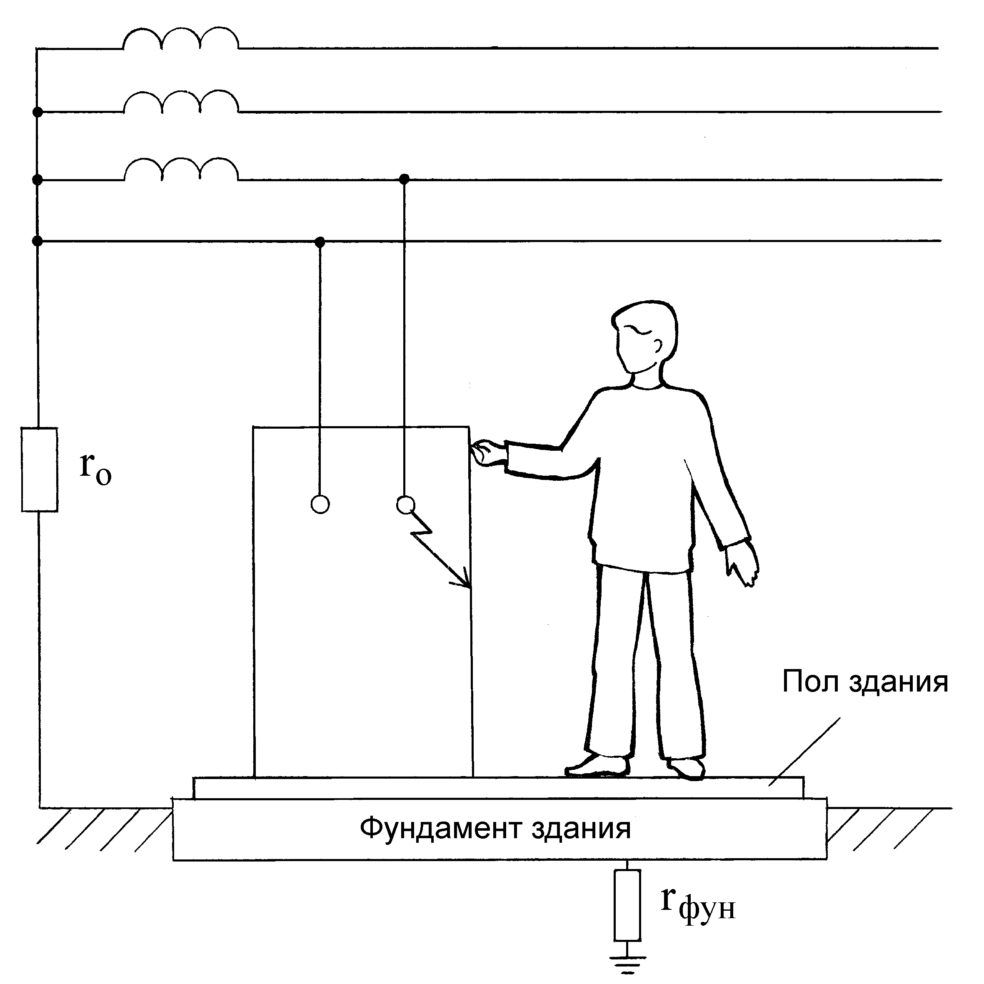
Эквивалентная схема
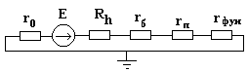Ток через тело человека определяется по формуле
$I_{h}=\frac{E}{R_{h}+r_{б}+r_{\text{фун}}+r_{п}+r_{o}}$,
где E – фазное напряжение питающей сети.
Напряжение на теле человека (напряжение прикосновения) рассчитывается по формуле
$U_{\text{np}}=I_{h}⋅R_{h}$.
Литература [7 или 8].
Задача № 2
Сотрудник офиса стоит, касаясь рукой корпуса системного блока персональной ЭВМ. Доставая документы из стоящего рядом сейфа, он второй рукой коснулся его металлической полки. Шнур питания системного блока оснащен вилкой с двумя рабочими и третьим защитным контактом (по европейскому стандарту), но розетка, к которой он подключен, имеет только два рабочих контакта (российская конструкция), что является нарушением действующих правил. В результате неисправности произошло замыкание фазного проводника на корпус системного блока. Сейф имеет электрическую связь с металлическими конструкциями здания. Определите значения токов, проходящих через тело сотрудника до его прикосновения к сейфу и после прикосновения. Определите значения напряжений прикосновения до и после касания сотрудником сейфа.
Оцените опасность токов и напряжений прикосновения, пользуясь таблицей 2 ГОСТ 12.1.038-82. Сделайте выводы относительно влияния различных элементов цепи тока через тело человека на опасность поражения, об обоснованности требований действующих правил. Где, помимо правил, должно быть указано требование об использовании розетки с третьим защитным контактом? Какие меры, исключающие возможность возникновения рассмотренной ситуации, Вы могли бы предложить?
Исходные данные
Питающая сеть – трехфазная четырехпроводная с заземленной нейтралью; фазное напряжение – 220 В. Сопротивлением заземления нейтрали пренебречь.

 |  |  |  |  | R_{hрн}, Ом
Вариант | r_{об}, Ом | r_{п}, Ом | r_{фун}, Ом | R_{hрр}, Ом | Сотрудник не касается сейфа | Сотрудник касается сейфа
а | 150 000 | 95 000 | 140 | 1 100 | 6 000 | 1 900
б | 86 000 | 73 000 | 75 | 980 | 9 300 | 1 800
в | 41 000 | 670 000 | 27 | 810 | 49 000 | 1 500
г | 270 000 | 15 000 | 35 | 890 | 9 000 | 1 600
д | 16 000 | 240 000 | 16 | 750 | 17 000 | 1 400
r_{об} − сопротивление обуви сотрудника,
r_{п} − сопротивление пола между подошвами обуви и заземленными конструкциями здания,
r_{фун} − сопротивление растеканию тока с фундамента здания,
R_{hрр} − сопротивление тела сотрудника по пути рука − рука,
R_{hрн} − сопротивление тела сотрудника по пути рука − ноги.
Указания к решению задачи
Схема для анализа
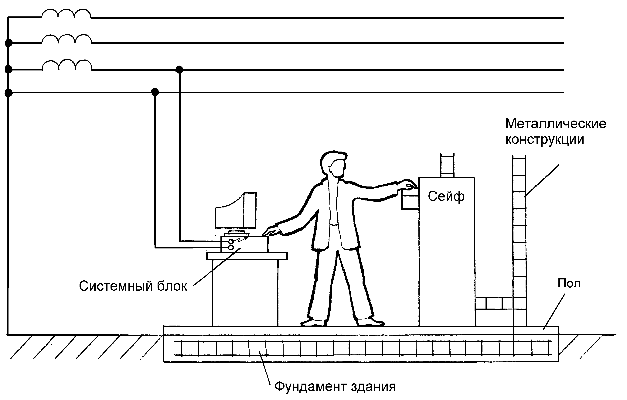

Эквивалентная схема
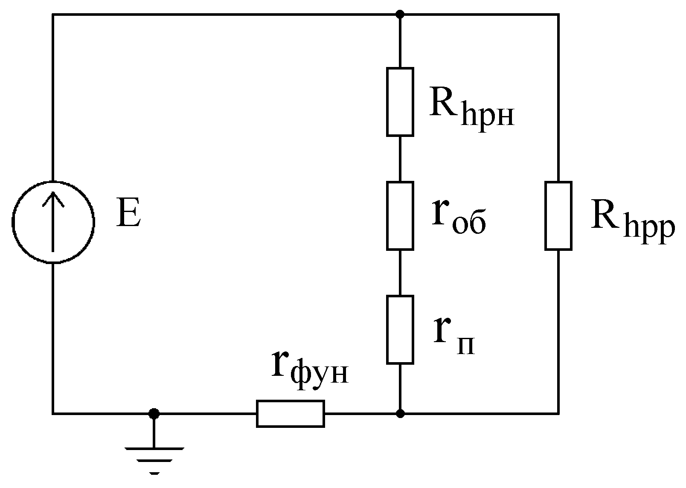
Ток до прикосновения к сейфу ($R_{\text{hpp}}$ в схеме отсутствует) определяется по формуле
$I_{\text{hpн}}=\frac{E}{R_{\text{hpн}}+r_{\text{об}}+r_{п}+r_{\text{фун}}}$ ,
где Е – фазное напряжение питающей цепи.
После прикосновения к сейфу ($R_{\text{hpp}}$ подключено) ток через жизненно важные органы (сердце, легкие) можно считать равным сумме токов по путям рука – ноги и рука–рука:
$I_{\text{hсум}}=\frac{E(R_{\text{hpp}}+R_{\text{hpн}}+r_{\text{об}}+r_{п})}{(R_{\text{hpp}}+r_{\text{фун}})(R_{\text{hpн}}+r_{\text{об}}+r_{п})}$.
Значения напряжений прикосновения до и после касания сотрудника сейфа определяются по формуле
$U_{\text{пр}}=I_{h}R_{h}$.
Значение $R_{h}$ во втором случае можно принять равным $R_{\text{hpp}}$.
Задача № 3
По распоряжению руководителя отдела автоматизации банка для защиты вычислительной техники от электромагнитных помех было выполнено заземление. Корпуса оборудования, используемого для обработки важной информации, были присоединены к заземлителю и, в нарушение действующих правил, отсоединены от нулевого защитного проводника. Оцените опасность для сотрудницы банка, коснувшейся ногой шины заземления, а рукой − металлической двери, имеющей электрическую связь с металлическими конструкциями здания, и для сотрудника охраны банка, касающегося рукой зануленного пульта охранной сигнализации, а ногой − водопроводной трубы. Возникновение опасности обусловлено тем, что произошло замыкание фазы на корпус одного из заземленных системных блоков.
Сделайте выводы о правомерности решения руководителя отдела автоматизации, об эффективности работы служб охраны труда и главного энергетика банка, о влиянии различных элементов цепи замыкания на землю на условия безопасности.
Исходные данные
Все оборудование банка запитано от трехфазной четырехпроводной сети с заземленной нейтралью; фазное напряжение – 220 В. Сопротивление заземления нейтрали r_{o} – 8.5 Ом.

Вариант | r_{к}, Ом | r_{фун}, Ом | r_{в}, Ом | R_{h1}, Ом | R_{h2}, Ом
а | 3.8 | 78 | 41 | 1500 | 900
б | 7.6 | 63 | 25 | 800 | 1000
в | 9.4 | 14 | 13 | 700 | 800
г | 5.3 | 22 | 34 | 1300 | 1100
д | 6.7 | 31 | 17 | 900 | 850

r_{к} − сопротивление заземления корпусов вычислительного оборудования,
r_{фун} − сопротивление растеканию тока в земле фундамента здания,
r_{в} − сопротивление растеканию тока в земле системы водопровода,
R_{h1} − сопротивление тела сотрудницы банка,
R_{h2} − сопротивление тела сотрудника охраны.
Указания к решению задачи
Схема для анализа
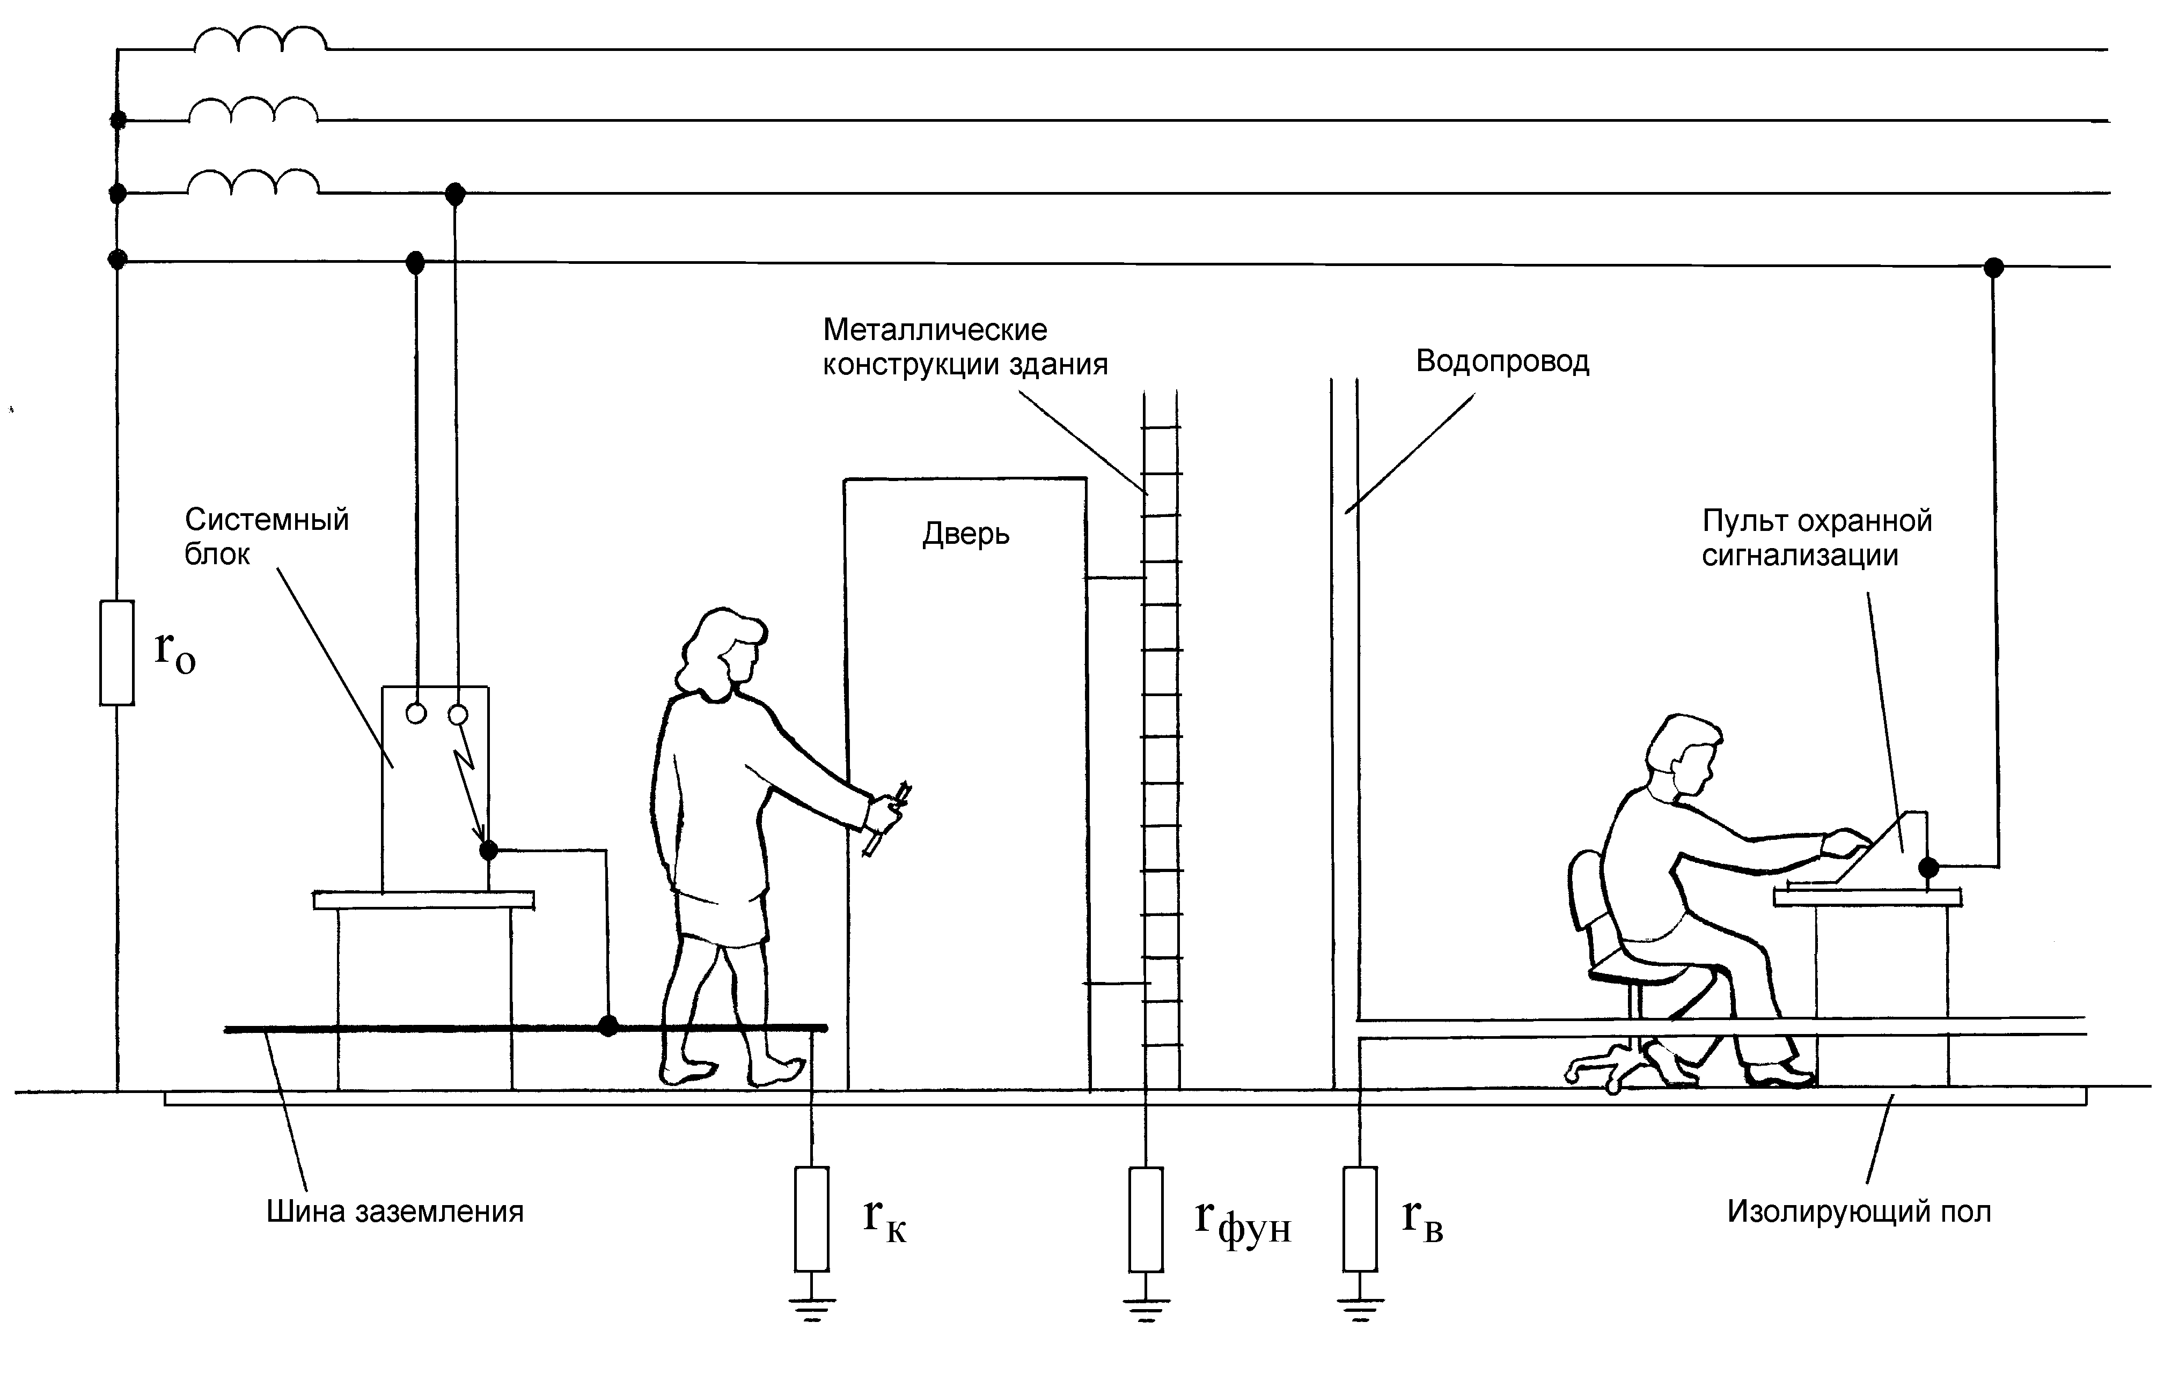
Эквивалентная схема
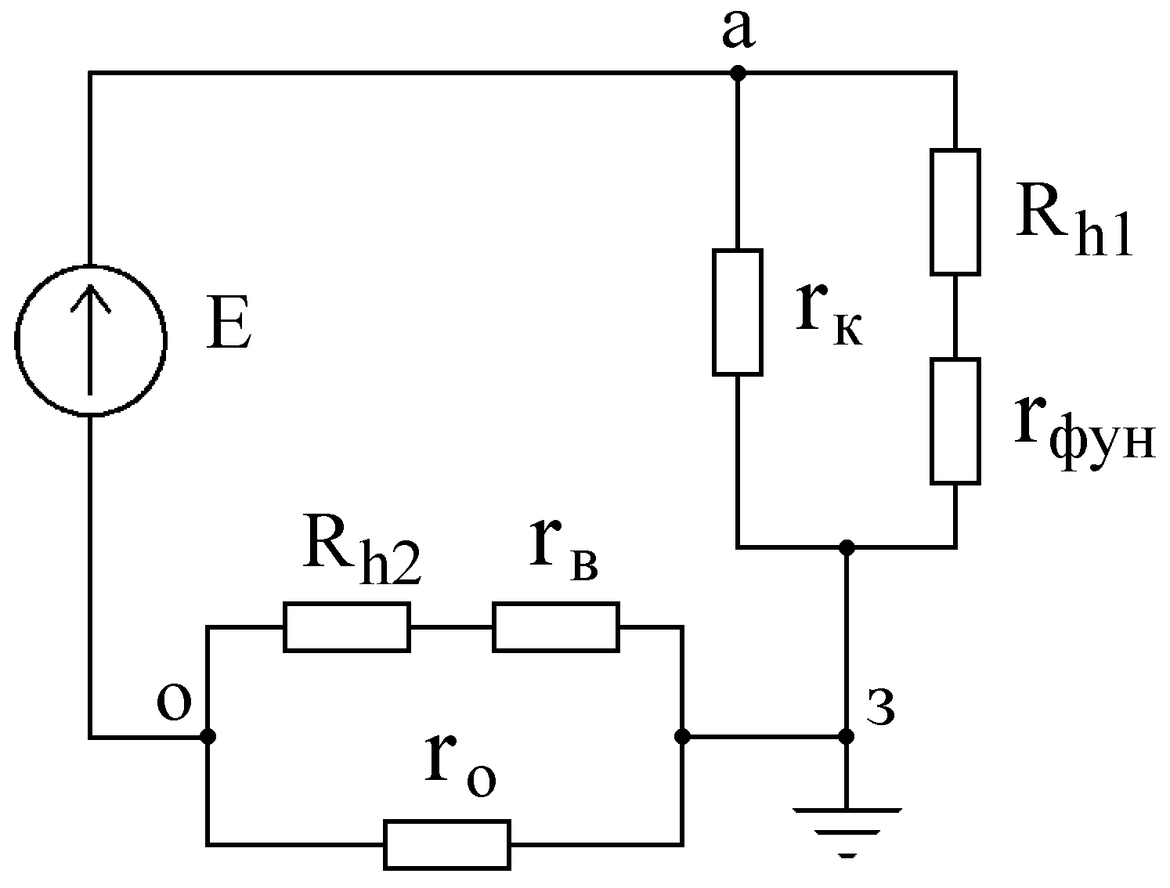

Для оценки опасности следует определить напряжения между точками а и з – $U_{\text{аз}}$ и точками о и з – $U_{\text{оз}}$. Сопротивления цепочек $R_{h1}$, $r_{\text{фун}}$ и $R_{h\text{12}}$, $r_{в}$ намного больше сопротивлений $r_{к}$ и $r_{о}$ соответственно, поэтому при определении $U_{\text{аз}}$ и $U_{\text{оз}}$ их влиянием можно пренебречь. При таком допущении величина тока замыкания на землю $I_{з}$ определяется по формуле
$I_{з}=\frac{E}{r_{о}+r_{к}}$ ,
где Е − фазное напряжение сети.
Напряжения $U_{\text{аз}}$ и $U_{\text{оз}}$ определяются по формулам
$U_{\text{аз}}=I_{з}r_{к}$, $U_{\text{оз}}=I_{з}R_{о}$
Значения токов через сотрудников банка определяются по формулам
$I_{h1}=\frac{U_{\text{аз}}}{R_{h1}+r_{\text{фун}}}$ , $I_{h2}=\frac{U_{\text{оз}}}{R_{h2}+r_{в}}$.
Напряжения прикосновения составят:
$U_{\text{пр1}}=I_{h1}R_{h1}$, $U_{\text{пр2}}=I_{h2}R_{h2}$.
Оцените опасность поражения сотрудников, пользуясь табл. 2 ГОСТ 12.1.038-82 и литературой [7 или 8].
Задача № 4
При возвращении из аэропорта коммерческого директора и переводчицы фирмы после проводов иностранных партнеров произошла поломка автомобиля. Пока шофер занимался ремонтом, переводчица спустилась с дороги, чтобы набрать полевых цветов. Не заметив лежащий в траве оборванный фазный провод воздушной линии электропередачи, она наступила на него ногой. Оцените опасность электропоражения, если ноги находятся на одной прямой с оборванным проводом. Обувь промокла от росы, поэтому ее сопротивление можно не учитывать. Сопротивлением растекания с ног пренебречь. Длина участка провода, лежащего на земле, намного больше его диаметра d.
Опишите все способы, которыми могут воспользоваться коммерческий директор и шофер для освобождения пострадавшей от воздействия электрического тока.
Исходные данные
Линия электропередачи − трехфазная четырехпроводная с заземленной нейтралью, фазное напряжение − 220 В. Диаметр провода − 14 мм. Расстояние от конца провода, которого коснулась нога до второй ноги, − 0,7 м.

Вариант | R_{h}, Ом | l, м | ρ, Ом⋅м | r_{o}, Ом
а | 1700 | 5 | 51 | 5,7
б | 920 | 7 | 16 | 9,3
в | 850 | 8 | 4 | 8,1
г | 1100 | 4 | 12 | 6,2
д | 1500 | 3 | 23 | 3,4

R_{h} − cопротивление тела переводчицы по пути тока нога–нога,
l − длина участка провода, лежащего на земле,
ρ − удельное сопротивление грунта,
r_{o} − сопротивление заземления нейтрали.
Указания к решению задачи
Вблизи упавшего провода потенциалы поверхности земли изменяются, как показано на рисунке.
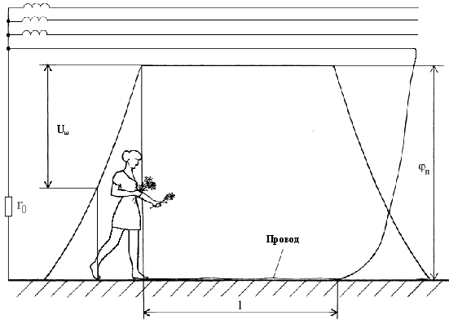
Нога, которая касается провода, имеет потенциал$ϕ_{n}$.
Для определения потенциала провода $ϕ_{n}$необходимо, прежде всего, найти сопротивление R_{p} растекания тока с участка этого провода, лежащего на земле,
$R_{p}=\frac{ρ}{2⋅π⋅l}⋅\text{ln}\frac{4⋅l^{2}}{d^{2}}$.
В сети с заземленной нейтралью основная часть тока замыкания на землю в данной ситуации проходит через сопротивление R_{p} и сопротивление заземления нейтрали r_{o}.
Таким образом,
$I_{з}=\frac{E}{R_{p}+r_{o}}$,
где Е – фазное напряжение сети.
Потенциал $ϕ_{n}$ определяется из формулы
$ϕ_{n}=I_{3}⋅R_{p}$.
Потенциал ноги, стоящей на земле, определяется из выражения для распределения потенциалов протяженного заземлителя круглого
сечения
$ϕ_{Х}=\frac{I_{з}⋅ρ}{2⋅π⋅l}\text{ln}\frac{2⋅x+l}{2⋅x−l}$,
где x – расстояние от середины участка провода, лежащего на земле, до второй ноги:
$x=\frac{l}{2}+0\text{.}7$.
Разность между потенциалами ног – шаговое напряжение
$U_{u}=ϕ_{р}−ϕ_{X}$.
Оцените опасность ситуации для переводчицы, пользуясь табл. 2 ГОСТ 12.1.03-82 и литературой [7 или 8].
Задача № 5
При вручении победительнице танцевального конкурса специального приза от фирмы ее представитель держал в руке микрофон, корпус которого в результате неисправности оказался электрически соединенным с фазой питающей сети. Победительница конкурса наступила ногой на нулевой провод, идущий от осветительных установок. В момент вручения приза оба получили электрический удар. Оцените опасность ситуации и сделайте предположение об ее исходе. Проанализируйте ситуацию, в которой представитель фирмы, прежде чем вручить приз, передал бы победительнице микрофон для ответного слова. Попробуйте ответить на те же вопросы, что были заданы относительно предыдущего случая.
Что, на Ваш взгляд, является основой этой и других подобных опасных ситуаций? Какие защитные средства, по Вашему мнению, могли бы предотвратить такие несчастные случаи?
Исходные данные
Электрооборудование сцены запитано от трехфазной четырехпроводной сети с заземленной нейтралью; фазное напряжение – 220 В. Проводимостью сцены пренебречь.

Вариант | R_{h1}, Oм | R_{h2}, Oм | r_{об}, Oм
а | 1300 | 1400 | 730
б | 1200 | 1300 | 5200
в | 970 | 1100 | 170
г | 840 | 1200 | 65
д | 800 | 960 | 23

R_{h1} − сопротивление тела победительницы по пути тока рука–нога,
R_{h2} − сопротивление тела представителя фирмы по пути тока рука–рука,
r_{об} − сопротивление обуви победительницы конкурса.
Указания к решению задачи
Схема для анализа
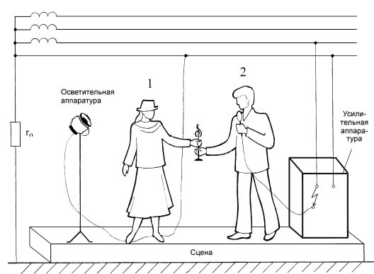
Эквивалентная схема
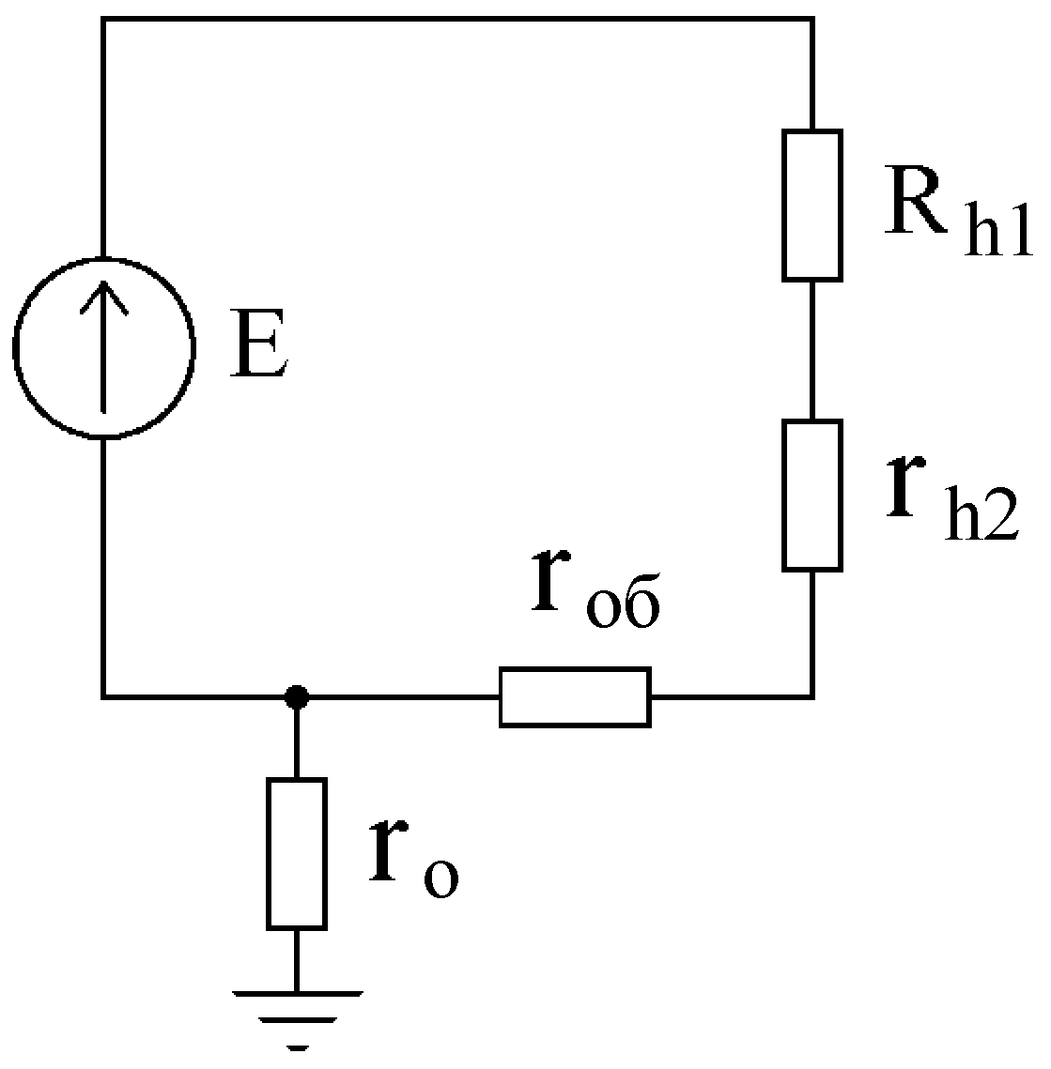
R_{h2}

Сопротивление заземления нейтрали r_{o} находится вне контура поражающего тока I_{h}, поэтому на его величину не влияет.
Через участников церемонии награждения протекает одинаковый ток
$I_{h}=\frac{E}{R_{h1}+R_{h2}+r_{\text{об}}}$,
где Е – фазное напряжение сети.
Напряжения прикосновения отличаются, поскольку сопротивления участников церемонии награждения разные:
$U_{\text{пр1}}=I_{h}⋅R_{h1}$, $U_{\text{пр2}}=I_{h}⋅R_{h2}$.
Вычислите значения поражающего тока и напряжения прикосновения. Пользуясь ГОСТ 12.1.038-82, литературой [7, 8], определите степень опасности и наиболее вероятный исход ситуации.
Задача № 6
При ремонтных работах в подвальном помещении страховой компании была повреждена изоляция осветительной проводки, и фазный провод коснулся арматуры железобетонного перекрытия, электрически связанной с арматурой фундамента здания. Оцените опасность для сотрудницы компании, которая, разговаривая по телефону в своем кабинете, положила ноги на батарею отопления, при этом рукой она коснулась корпуса зануленного принтера. Для упрощения анализа будем полагать, что сотрудница касается батареи оголенной ногой.
Исходные данные
Система освещения и все оборудование страховой компании запитаны от трехфазной четырехпроводной сети с заземленной нейтралью; фазное напряжение – 220 В. Сопротивление заземления нейтрали r_{о} – 3.9 Ом.

Вариант | r_{фун}, Ом | r_{от}, Ом | R_{h}, Ом
а | 82 | 140 | 4100
б | 27 | 350 | 3800
в | 35 | 270 | 2500
г | 12 | 76 | 2400
д | 18 | 58 | 1200

r_{фун} – сопротивление растеканию тока в земле фундамента здания,
r_{от} – сопротивление растеканию тока в земле системы отопления,
R_{h} – сопротивление тела сотрудницы компании.
Указания к решению задачи
Схема для анализа
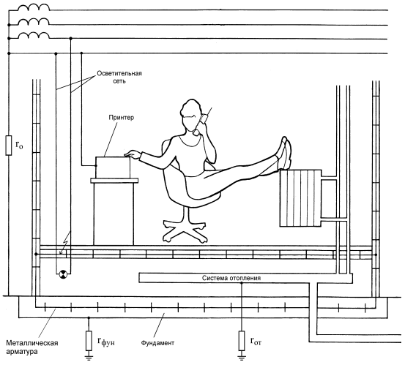
Эквивалентная схема
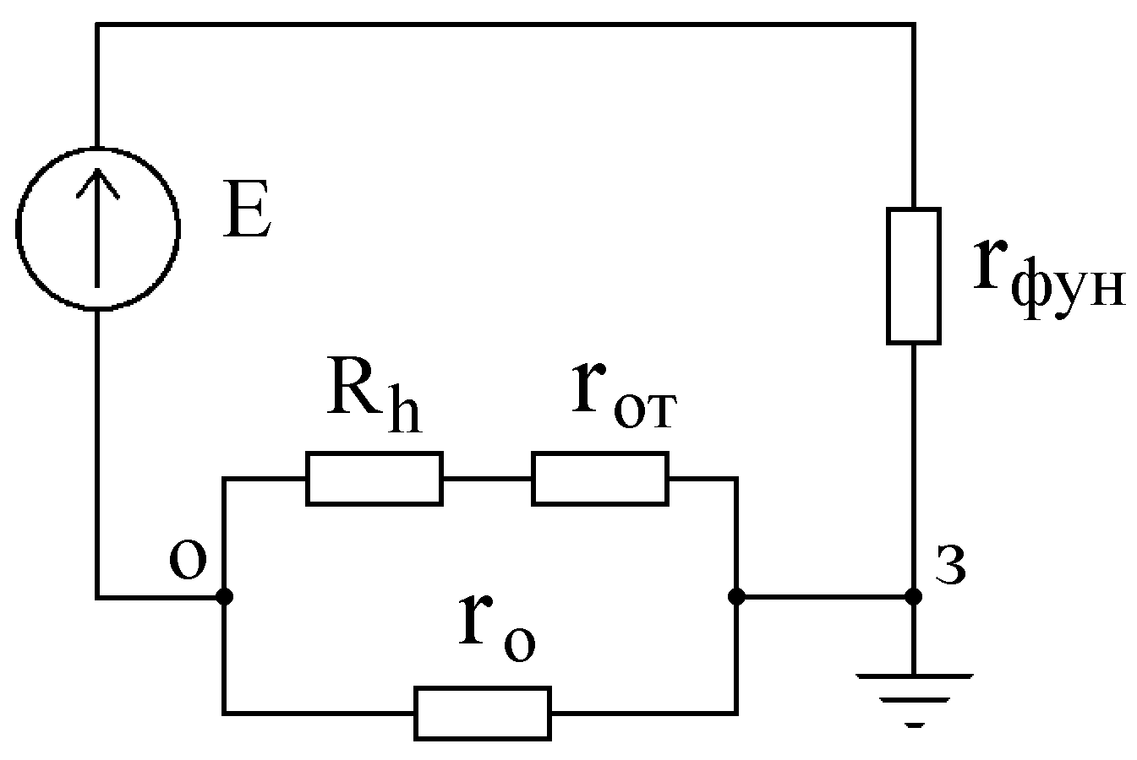

Чтобы определить напряжение прикосновения и ток, проходящий через тело человека, нужно сначала найти напряжение между нейтральной точкой и землей U_{оз}. Между точками о и з расположены сопротивление r_{о} и цепь из сопротивлений R_{h} и r_{от}. При определении напряжения U_{оз} влиянием R_{h} и r_{от} можно пренебречь, поскольку их сумма на несколько порядков больше сопротивления r_{о}. Таким образом, ток замыкания на землю I_{з} находится по формуле
$I_{з}=\frac{E}{r_{о}+r_{\text{фун}}}$ ,
где Е – фазное напряжение сети.
Поскольку практически весь ток I_{з} проходит через сопротивление r_{о},
U_{оз}=I_{з}r_{о}.
Ток через тело сотрудницы компании:
$I_{h}=\frac{U_{\text{оз}}}{R_{h}+r_{\text{от}}}$.
Напряжение прикосновения:
U_{пр}= I_{h}R_{h}.
Оцените опасность поражения сотрудницы компании, пользуясь ГОСТ 12.1.038 -82 и литературой [7 или 8].
Сделайте выводы о том, какие элементы цепи тока замыкания на землю, главным образом, определяют степень опасности (безопасности).
Параметры каких элементов и как нужно изменить, чтобы улучшить условия безопасности? Какие еще меры можно предпринять для улучшения условий электробезопасности? Нарушены ли в данной ситуации какие-либо требования безопасности?
Задача № 7
При демонстрации новых образцов продукции на технической выставке произошло замыкание фазного провода на корпус одного из представленных приборов. В момент замыкания представитель фирмы-экспонента касался корпуса этого прибора; другой рукой он взялся за металлическое ограждение, разделяющее экспозиции участников выставки. Оцените, какой опасности он подвергается, если выставленные экспонаты занулены. Вычислив величину напряжения прикосновения и время, в течение которого на человека будет действовать это напряжение, определите по табл. 2 ГОСТ 12.1.038-82, является ли такое электрическое воздействие допустимым.
Сделайте выводы относительно правильности выбора устройства токовой защиты (теплового расцепителя).
Попробуйте оценить опасность подобной ситуации, если человек касается не корпуса прибора, в котором произошло замыкание, а корпуса рядом стоящего зануленного прибора.
Исходные данные
Приборы фирмы-экспонента, в секции которой произошла авария, запитаны от трехфазной четырехпроводной сети с заземленной нейтралью через автоматический тепловой расцепитель АЕ-1000 на ток 16 А, фазное напряжение сети – 220 В. Металлическое ограждение имеет электрическую связь через конструкции здания с его фундаментом.
Взаимной индуктивностью между фазным и нулевым проводом пренебречь. Индуктивностями фазных и нулевого проводников пренебречь. Сопротивлениями растекания тока с фундамента здания r_{фун} и заземления нейтрали r_{о} по сравнению с сопротивлением тела человека R_{h} пренебречь. Проводимостью обуви и пола между ногами человека и металлическими заземленными конструкциями здания пренебречь.

Значения сопротивлений в цепи тока короткого замыкания
Вариант | R_{Ф},Ом | R_{Н},Ом | Z_{Т}/3,Ом
а | 0,56 | 0,97 | 0,22
б | 0,87 | 0,43 | 0,11
в | 0,32 | 0,54 | 0,18
г | 1,03 | 1,76 | 0,53
д | 0,44 | 0,75 | 0,08
R_{Ф} – сопротивление фазного проводника от источника питания до места замыкания,
R_{Н} – сопротивление нулевого проводника от источника питания до места замыкания,
Z_{Т}/3 – сопротивление обмотки источника питания сети.

Характеристики теплового расцепителя
Кратность тока (отношение тока короткого замыкания I_{кз}
к номинальному току расцепителя I_{н} )
 | 3 | 4 | 5 | 6 | 7 | 8 | 9 | 10 | 12 | 14 | 16
Время  срабатывания расцепителя, c | 4 | 1,8 | 1,0 | 0,8 | 0,5 | 0,35 | 0,3 | 0,25 | 0,15 | 0,12 | 0,09
Указания к решению задачи
Схема для анализа ситуации
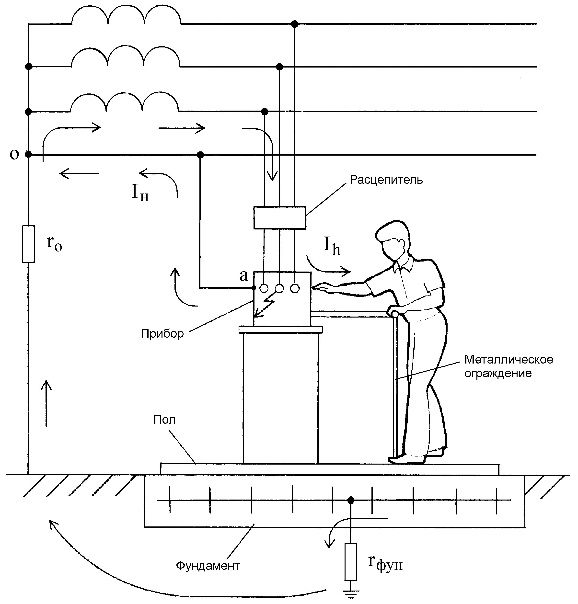
При замыкании фазного провода на корпус зануленного прибора ток замыкания протекает по двум ветвям: через нулевой проводник (I_{н}) и через тело человека, r_{фун.} и r_{о}(I_{h}).

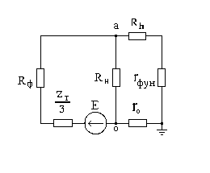Эквивалентная схема
Сопротивление первой ветви (R_{Н}) намного меньше, чем сопротивление второй ветви (R_{h}+r_{фун}.+r_{о}), поэтому практически весь ток замыкания пойдет через нулевой провод. Этот ток определяется по формуле:
$I_{з}=\frac{E}{\frac{Z_{т}}{3}+R_{н}+R_{ф}}$.
Сопротивления R_{ф} и R_{н} очень малы, поэтому ток I_{з} велик (намного превышает ток потребления приборов, запитанных через расцепитель). Такие большие токи называют токами короткого замыкания и обозначают I_{кз}.
После определения I_{кз} можно по характеристикам расцепителя найти время его срабатывания t_{ср}, а также вычислить падение напряжения на нулевом проводнике U_{ао}:
$U_{\text{ао}}=I_{\text{кз}}R_{н}$.
Ветвь тока, протекающего через тело человека, тоже расположена между точками a и o. Поскольку в этой ветви сопротивление тела человека R_{h} намного превосходит два остальных сопротивления (r_{о} и r_{фун}.), падение напряжения на теле человека U_{пр} будет практически равно напряжению U_{ао}, [7 или 8].
$U_{\text{пр}}≈U_{\text{ао}}$.
Задача № 8
Находящийся в командировке сотрудник отдела маркетинга принимал ванну в своем гостиничном номере. Коснувшись рукой крана, он получил электрический удар.
К несчастному случаю привела следующая цепь событий: при последнем ремонте сантехники ванна была заменена, но ремонтники, в нарушение действующих правил, не выполнили металлическую связь между ванной и системой водопровода. В системе канализации здания произошла утечка. Место утечки оказаылось недалеко от заземлителя трансформаторной подстанции. Из-за сильного увлажнения грунта система канализации оказалась под потенциалом $ϕ_{x}=0\text{.}7⋅ϕ_{0}$, где $ϕ_{0}$ – потенциал заземленной нейтрали трехфазной вторичной обмотки трансформатора подстанции.
Пользуясь литературой [7 или 8], укажите, какие ощущения будет испытывать человек, принимающий ванну. С помощью ГОСТ 12.1.038-82 оцените степень опасности, которой он подвергается. Что может предпринять пострадавший, если он не в состоянии разжать пальцы руки, обхватившей кран?
Исходные данные
Потенциал нейтрали был повышен вследствие замыкания одного из фазных проводов на металлические конструкции, имеющие связь с землей. Фазное напряжение вторичной обмотки трансформатора подстанции – 220 В. Сопротивление заземления нейтрали (с учетом влияния сопротивления растеканию тока в земле системы канализации r_{к} ) – 3,2 Ом.

Вариант | R_{h}, Ом | r_{в}, Ом | r_{кв}, Ом | r_{зм}, Ом
а | 800 | 95 | 51 | 12
б | 900 | 110 | 49 | 8,7
в | 1400 | 74 | 17 | 16
г | 510 | 86 | 36 | 9,9
д | 700 | 57 | 21 | 14

R_{h} – сопротивление тела человека,
r_{в} – сопротивление растеканию тока в земле водопровода,
r_{кв} – сопротивление электрической связи между краном и ванной,
r_{зм} – сопротивление растеканию в земле конструкций, на которые произошло замыкание.
Указания к решению задачи
Схема для анализа
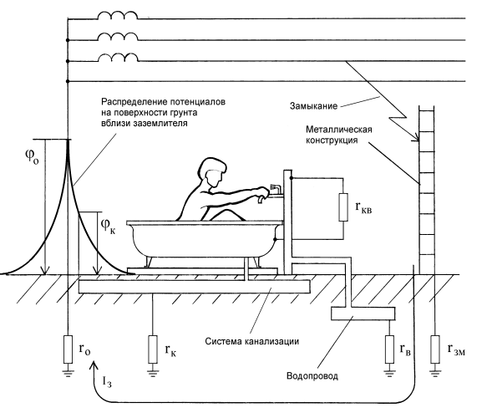

Прежде всего необходимо найти потенциал нейтрали подстанции. Его величина определяется напряжением сети и сопротивлениями r_{о}
и r_{зм.}

Эквивалентная схема для определения ϕ₀
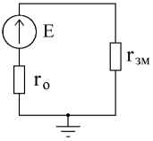

Сначала найдем значения тока замыкания на землю I_{З}:
$I_{з}=\frac{E}{r_{о}+r_{\text{зм}}}$,
где Е – фазное напряжение.
Потенциал нейтральной точки определяется по формуле
$ϕ_{о}=I_{з}r_{о}$.
Теперь можно перейти к определению тока через тело человека I_{h} и напряжения прикосновения U_{пр}.
Эквивалентная схема для определения I_{h} и U_{пр}.
R_{h}
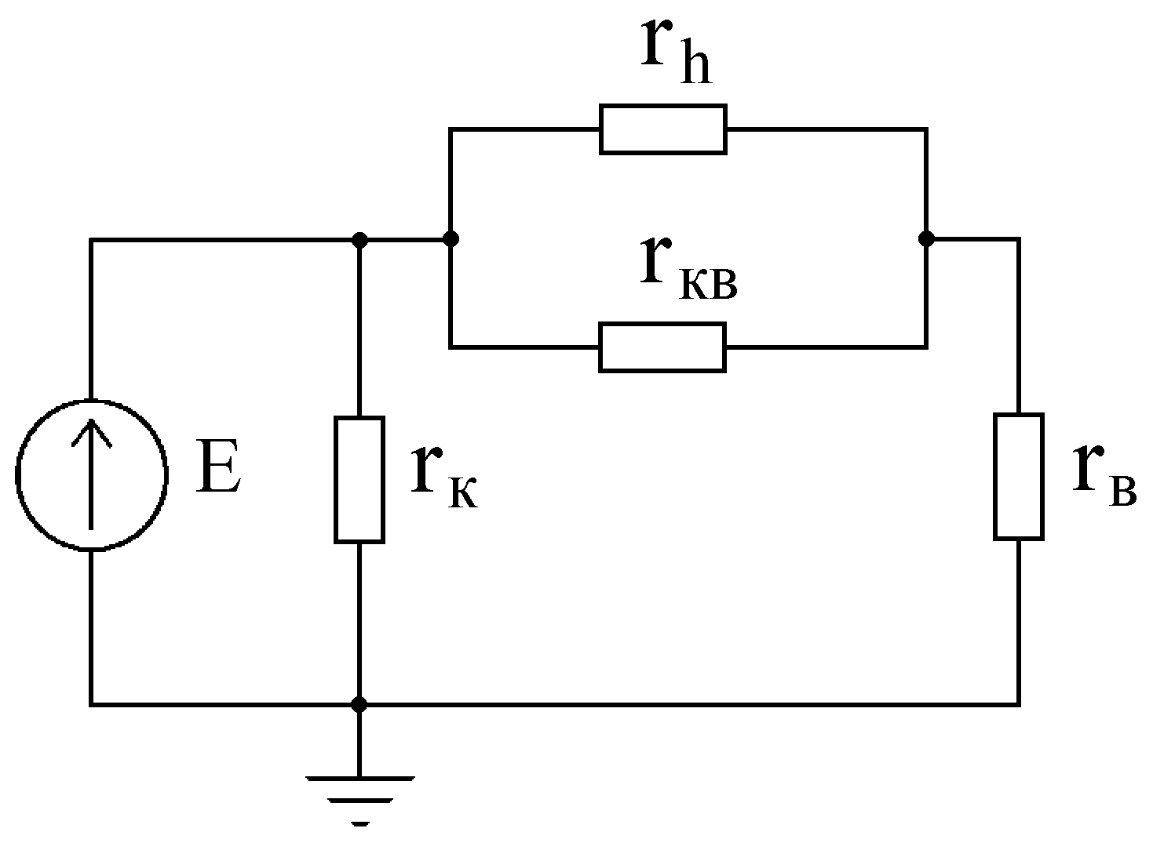
ϕ_{к}

Как видно из схемы, r_{к} подключено параллельно источнику напряжения, поэтому его величина для последующих вычислений значения не имеет. Вместе с тем следует сказать, что r_{к} оказывает влияние на уровень $ϕ_{0}$.
Поскольку R_{h}>> r_{кв}, значение U_{пр} определяется главным образом параметрами, r_{кв} и r_{в}(I_{в}$»$ I_{кв}):
$U_{\text{пр}}=\frac{r_{\text{кв}}ϕ_{к}}{r_{\text{кв}}+r_{в}}$.
Ток через тело человека:
$I_{h}=\frac{U_{\text{пр}}}{R_{h}}$.
Задача № 9
Возвращаясь домой после презентации нового проекта, офис-ме- неджер сбился с дороги и оказался недалеко от карьера. Обходя лужу, он поднялся на кучу земли и, удерживая равновесие, взялся за провод радиофикации. Провода радиолинии из-за обрыва касались фазного провода линии электропередачи. С помощью ГОСТ 12.1.038-82 оцените опасность ситуации для офис-менеджера. Какие ощущения он испытает? (См. [7 или 8]). Какие способы его освобождения от действия электрического тока Вы можете предложить? Какие технические средства защиты способны в подобной ситуации сохранить жизнь пострадавшего? Можно ли считать такой несчастный случай связанным с производством, если во время презентации офис-менеджер исполнял свои обязанности.
Исходные данные
Линия, питающая электрооборудование карьера, трехфазная, трехпроводная, нейтральная точка источника питания изолирована. Емкости между фазными проводами линии и землей одинаковы, активной проводимостью изоляции пренебречь. Частота напряжения питающей линии – 50 Гц. Земля после дождя сырая, обувь мокрая; сопротивлениями растеканию тока с ног пострадавшего и сопротивлением обуви пренебречь.

Вариант | C_{И}, Ф | R_{h}, Ом | U_{Ф}, В
а | 2·10^{–6} | 680 | 380
б | 5·10^{–7} | 850 | 220
в | 7·10^{–7} | 720 | 380
г | 1.2·10^{–6} | 960 | 220
д | 4·10^{–7} | 1300 | 127

C_{И} –емкость между фазным проводом и землей,
R_{h} – сопротивление тела человека,
U_{Ф} – фазное напряжение источника питания.
Указания к решению задачи
Схема для анализа ситуации

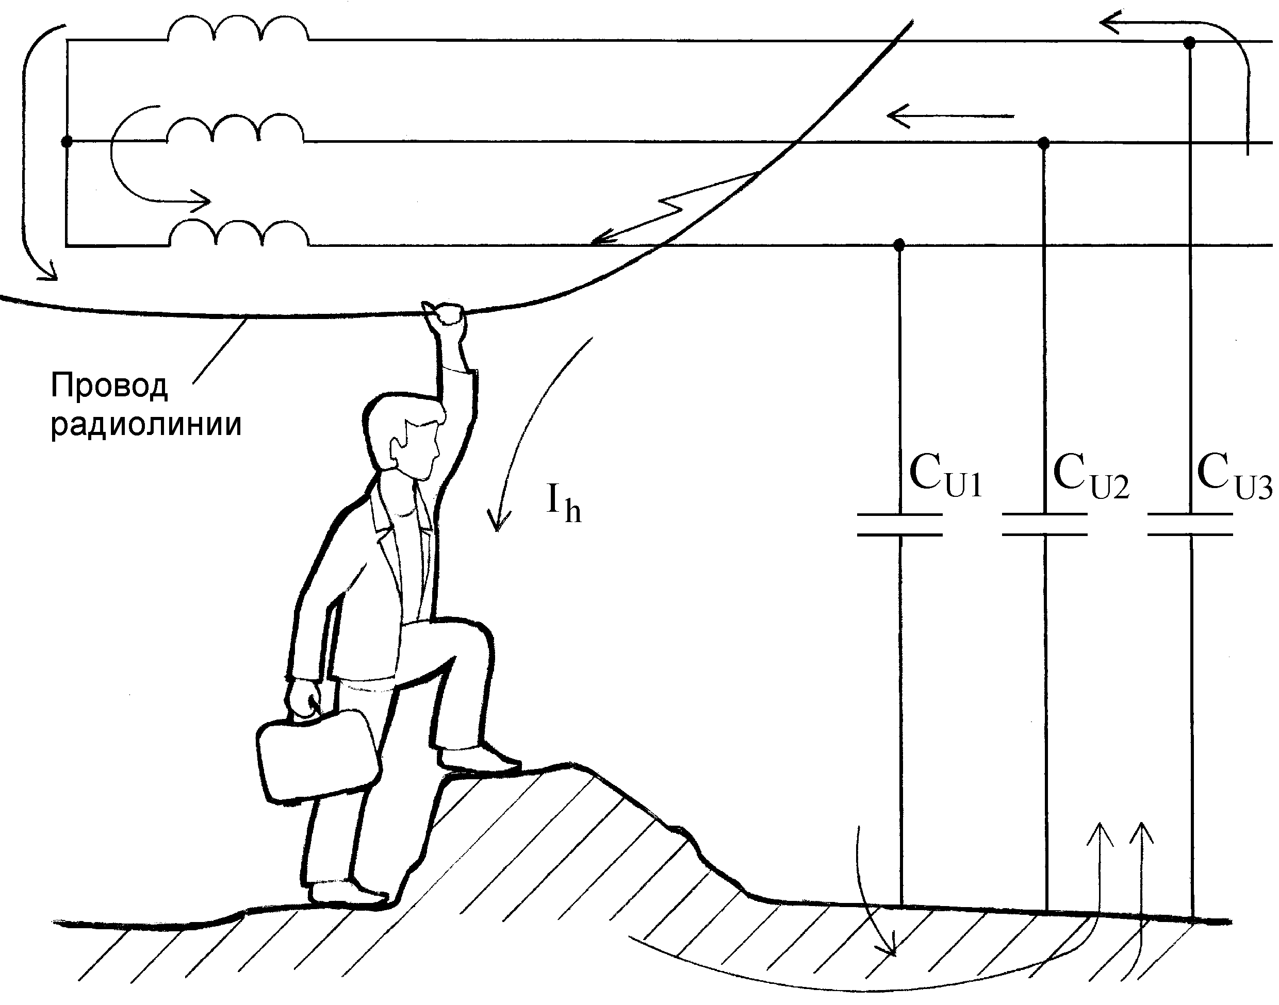
С_{И3}
С_{И1}
С_{И2}
Эквивалентная схема
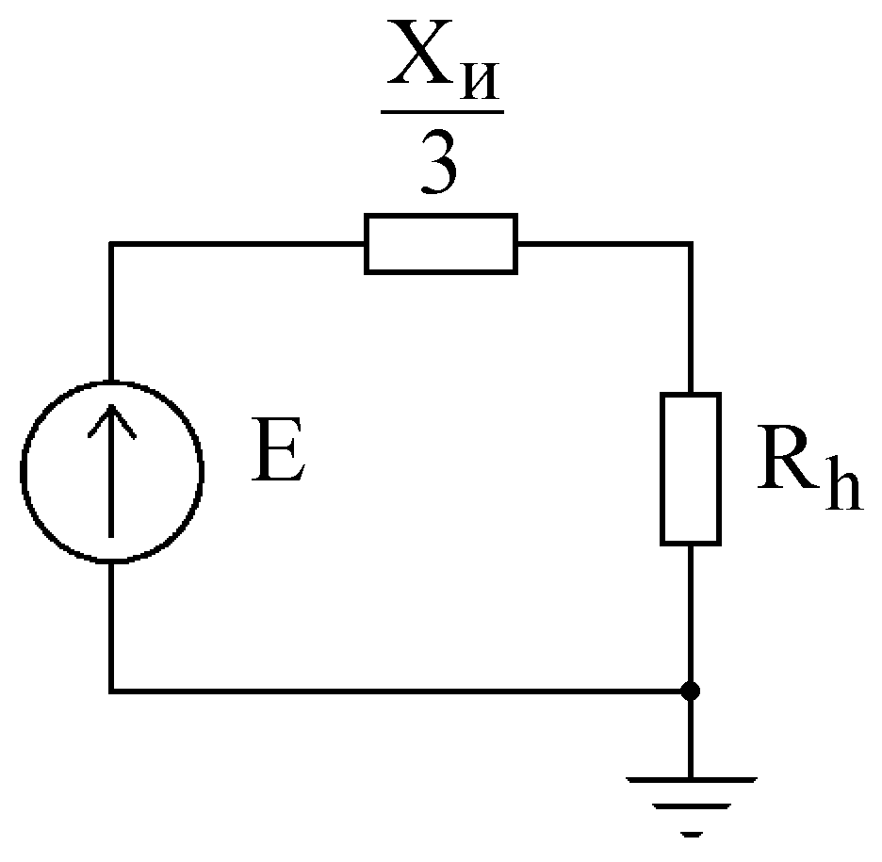

Здесь Х_{И} – емкостное сопротивление между фазным проводом и землей
$X_{и}=\frac{1}{2π⋅{\text{fC}}_{и}}$ ,
где $f$ – частота питающей сети.
Действующее значение тока через тело человека I_{h} вычисляется по формуле
$I_{h}=\frac{E}{\sqrt{R_{h}^{2}+{\left(\frac{X_{и}}{3}\right)}^{2}}}$,
где Е – фазное напряжение.
Действующее значение напряжения прикосновения
$U_{\text{пр}}=I_{h}R_{h}$.
Задача № 10
У склада магазина контейнер, погруженный на автомашину, коснулся фазного провода отпайки воздушной линии электропередачи, который был подвешен ниже нулевого. Выходя из кабины и ступив одной ногой на землю, экспедитор получил электрический удар. Оцените опасность ситуации. Пользуясь литературой [7 или 8], охарактеризуйте последствия воздействия такого тока (напряжения) на человека. Какие меры можно предпринять для того, чтобы разорвать цепь тока через тело пострадавшего? Как можно было избежать подобной ситуации?
Исходные данные
Линия электропередачи трехфазная четырехпроводная с заземленной нейтралью; фазное напряжение 220 В. Сопротивлением заземления нейтрали пренебречь. Площадь подошвы ноги экспедитора S=0,0225 м². Рукой он держался за дверцу автомобиля. Сопротивлением между контейнером и кабиной автомобиля пренебречь.

Вариант | R_{h}, Ом | r_{б}, Ом | ρ, Ом*м
а | 900 | 500 | 56
б | 1000 | 72 | 120
в | 890 | 63 | 7,5
г | 950 | 110 | 21
д | 740 | 53 | 4,7

R_{h} – сопротивление человека,
r_{б} – сопротивление подошвы ботинка экспедитора,
ρ – удельное сопротивление грунта.
Указания к решению задачи
Схема для анализа ситуации
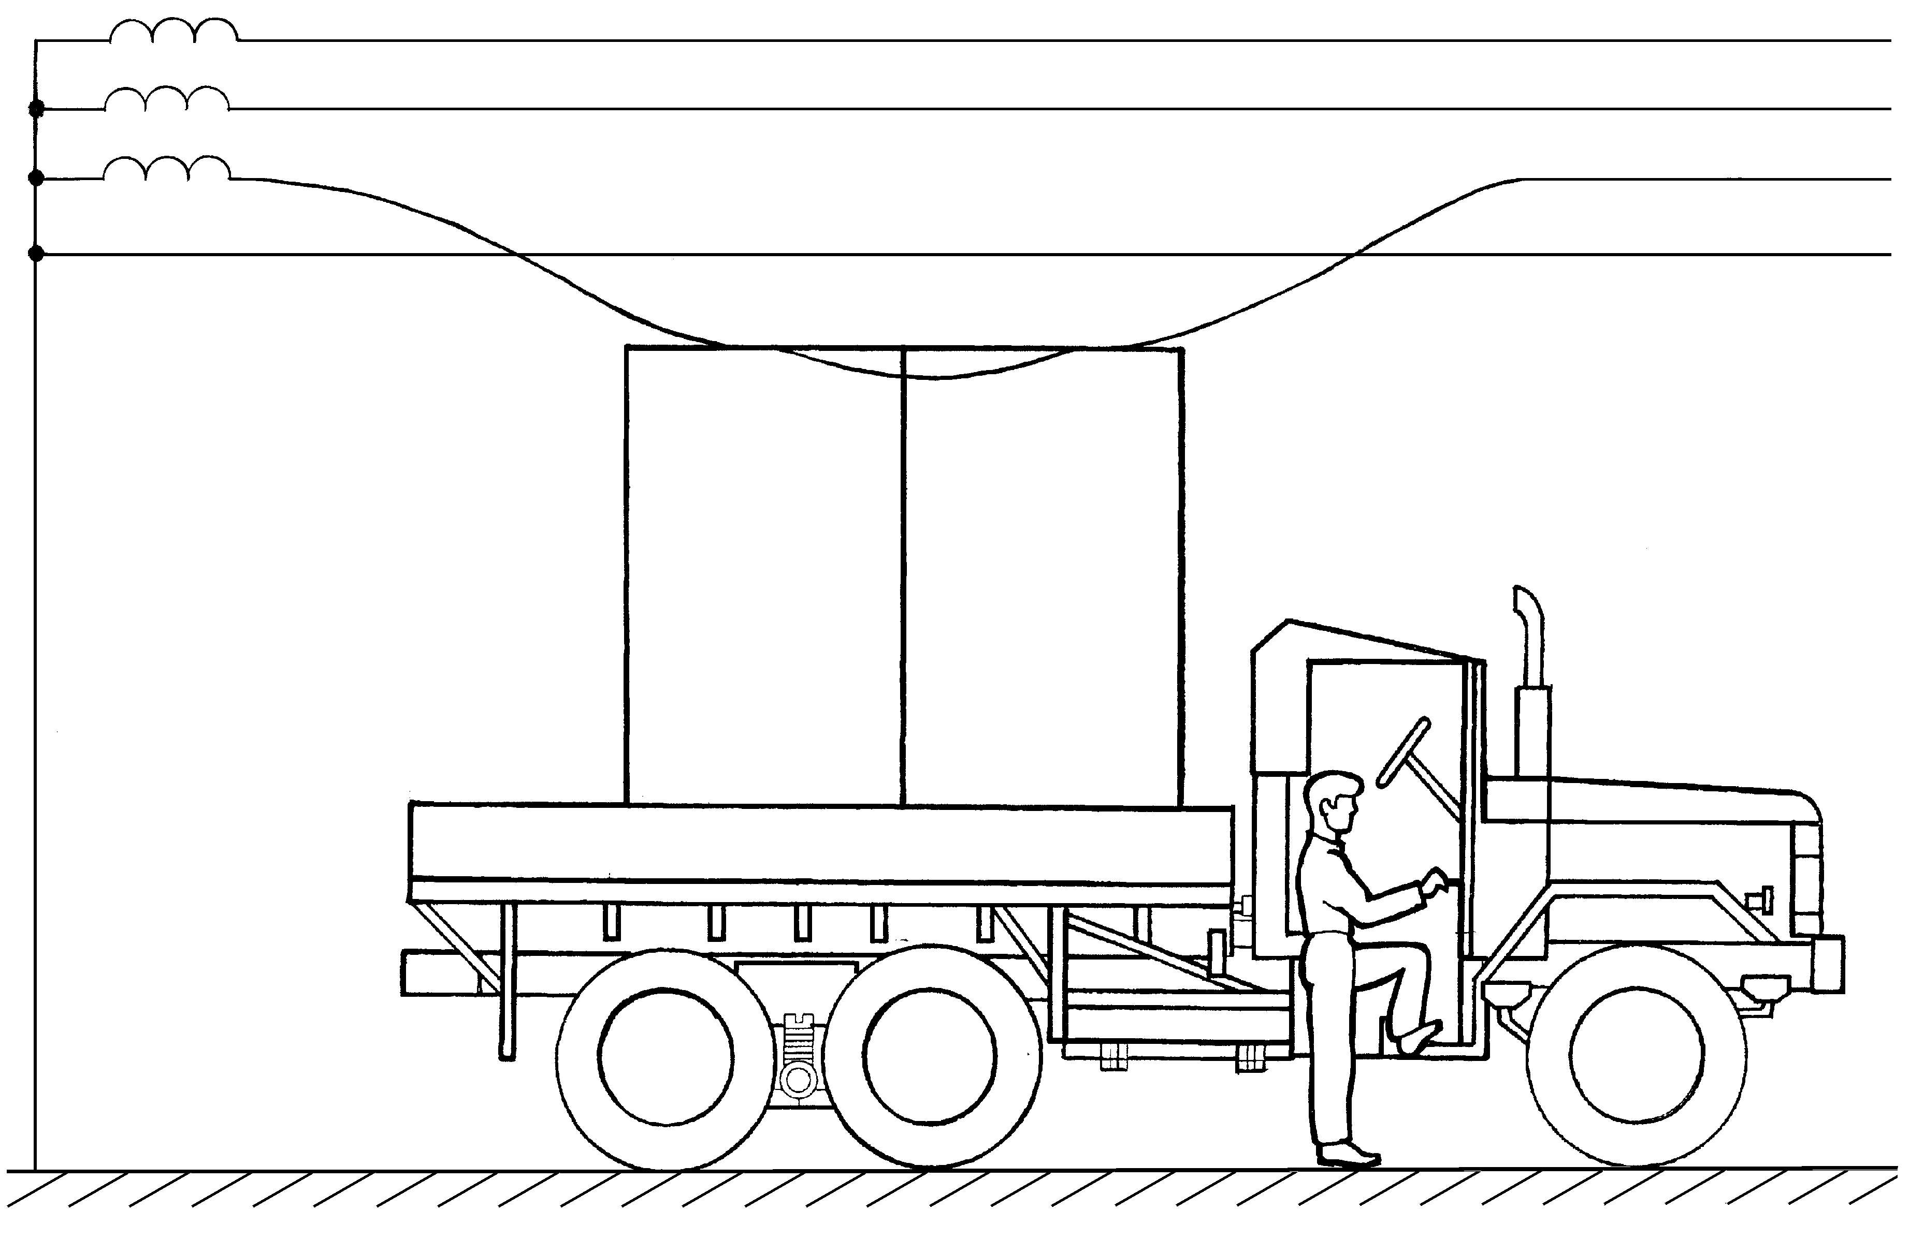
Эквивалентная схема
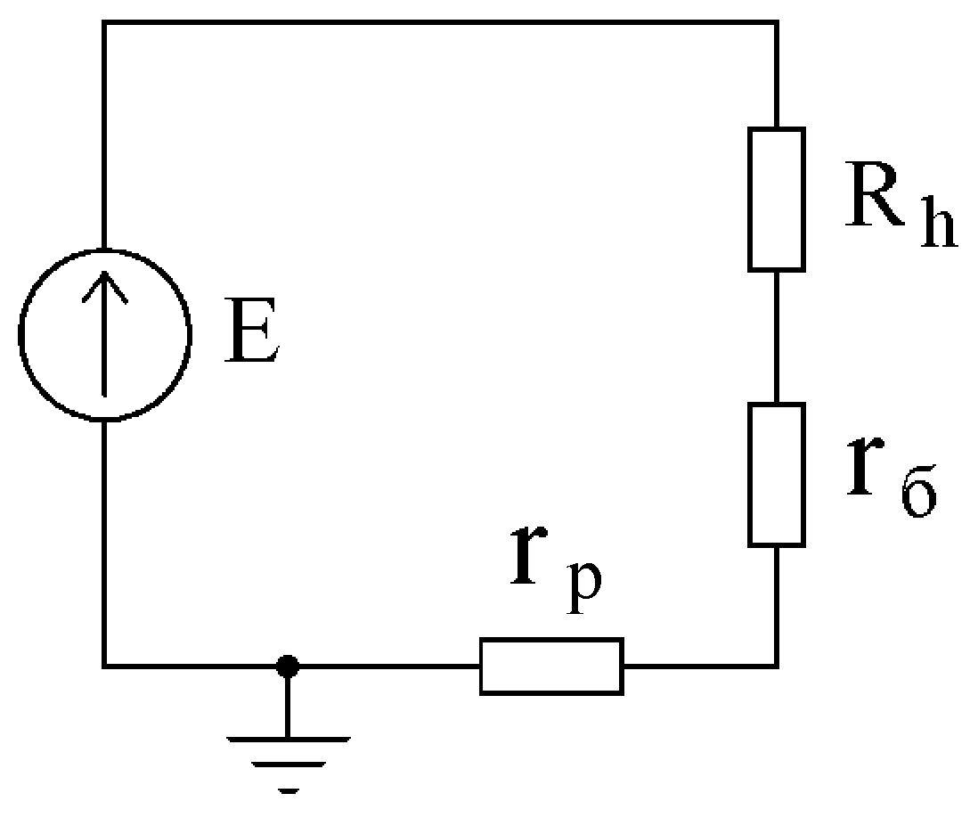

Здесь r_{p} – сопротивление растекания тока с подошвы ботинка, которая соприкасается с землей. Это сопротивление вычисляется по формуле
$r_{p}=\frac{ρ}{2d}$ ,
где d – диаметр эквивалентного заземления, равного по площади подошве ботинка
$d=2\sqrt{\frac{S}{π}}$.
Ток через человека вычисляется по формуле
$I_{h}=\frac{E}{R_{h}+r_{б}+r_{р}}$ ,
где Е – фазное напряжение линии.
Напряжение прикосновения: $U_{\text{пp}}=I_{h}R_{h}$.
Задача № 11
Оценить потери людей и степень разрушения зданий при взрыве заложенного террористами заряда.
Исходные данные
Заряд заложен в автомобиле, припаркованном к магазину. Взрывчатое вещество – гексоген. Магазин находится возле автобусной остановки, рядом с ним стихийно возникший микрорынок. За магазином расположены многоэтажные жилые дома из кирпича. В час “пик”
в конце рабочего дня в магазине может находиться до 60 человек, рядом с магазином – до 70 человек. Плотность населения жилой застройки – 3 000 чел./км². Грунт в районе происшествия плотный.

Вариант | Масса взрывчатого вещества М, кг | Площадь магазина S_{м} , м² | Расстояние от магазина  до ближайших жилых  домов R_{ж} ,м
а | 120 | 120 | 70
б | 80 | 80 | 50
в | 90 | 90 | 30
г | 150 | 150 | 60
д | 110 | 110 | 90
Указания к решению задачи
Степень разрушений, вызванных взрывом, зависит от избыточного давления ΔP_{ф,} возникающего при взрыве заряда взрывчатого вещества (ВВ).
Безопасный радиус зоны чрезвычайной ситуации (ЧС) R_{зчс} определяется из условия ΔP_{ф} = 10кПа. При расстояниях, равных R_{зчс}, возникают слабые разрушения – повреждения или разрушения крыш и оконных и дверных проёмов. Ущерб – 10…15 % от стоимости зданий.
При ΔP_{ф}=20 кПа возникают средние разрушения – разрушения крыш, окон, перегородок, чердачных перекрытий, верхних этажей. Ущерб– 30…40 %.
При ΔP_{ф}=30 кПа возникают сильные разрушения – разрушения несущих конструкций и перекрытий. Ущерб – 50 %. Ремонт нецелесообразен¹.
При ΔP_{ф}=50 кПа происходит полное разрушение – обрушение зданий.
Избыточное давление при взрыве заряда ВВ на расстоянии R определяется по формуле М.А.Садовского:
$${\text{ΔΡ}}_{ф}=\text{95}\frac{\sqrt[3]{Gα}}{R}+\text{390}\frac{\sqrt[3]{G^{2}α^{2}}}{R^{2}}+\text{1300}\frac{Gα}{R^{3}},$$
где G – масса взрывчатого вещества, кг;

¹ Восстановление объекта целесообразно, если разрушение зданий и сооружений не превышает 40 %.
α – коэффициент перехода к тротиловому эквиваленту. Для гексогена α = 1.19.
Подставив в эту формулу расстояние до ближайших жилых домов, можно оценить степень разрушения жилой застройки.
Безопасный радиус зоны ЧС определяется по формуле
$R_{\text{зчс}}=\text{13},5 \sqrt[3]{Gα}$.
Площадь зоны ЧС составит
$S_{\text{зчс}}={πR}_{\text{зчс}}^{2}$.
Степень разрушения объекта (магазина):
$D=\frac{S_{\text{зчс}}}{S_{м}}⋅\text{100} \text{\%}$.
Возможные потери людей в зоне ЧС, как и степень разрушения зданий, определяются величиной избыточного давления при взрыве. В зависимости от степени защищённости людей процент потерь оценивают с помощью следующей таблицы

Т а б л и ц а 11.1
Потери людей в зоне ЧС, %
Степень разрушения зданий, сооружений | Степень защищённости людей
Степень разрушения зданий, сооружений | не защищены |  | в зданиях |  | в защищённых  сооружениях
Степень разрушения зданий, сооружений | общие | санитарные | общие | санитарные | общие | санитарные
слабая | 8 | 3 | 1.2 | 0.4 | 0.3 | 0.1
средняя | 12 | 9 | 3.5 | 1.0 | 1.0 | 0.3
сильная | 80 | 25 | 30 | 10 | 2.5 | 0.8
полная | 100 | 30 | 40 | 15 | 7.0 | 2.5

Литература: [15].
Задача № 12
Определить характер разрушения цеха с лёгким каркасом, пожарную обстановку на объекте и потери людей, при взрыве расположенной поблизости цистерны с бензином.
Исходные данные
Вариант | Масса бензина  М, т | Расстояние от цеха до места взрыва (цистерны)R_{ц}, м | Плотность населения P, чел/км²
а | 100 | 300 | 2500
б | 40 | 120 | 3000
в | 50 | 150 | 2000
г | 80 | 200 | 1500
д | 90 | 250 | 3500
Указания к решению задачи
Радиус бризантного (дистанционного) действия газовоздушной смеси бензина R₁ определяется по формуле
$R_{1}=1,\text{75} \sqrt[3]{M [\text{кг}]}$, [м].
Радиус зоны действия продуктов взрыва (радиус огненного шара объёмного взрыва)
$R_{\text{ош}}=1,7⋅R_{б}$.
Если R_{ош}<R_{ц} , цех будет находиться в зоне воздушной ударной волны. Избыточное давление в зоне огненного шара:
$Δ{\text{PФ}}_{2}≈\text{1300}⋅{\left(\frac{R_{б}}{R_{2}}\right)}^{3}+\text{50}$, [кПа].
Избыточное давление в зоне действия воздушной ударной волны:
$Δ{\text{PФ}}_{3}=\frac{\text{233}}{\sqrt{1+0,\text{41}⋅{\left(\frac{R_{3}}{R_{б}}\right)}^{3}}−1}$, [кПа].
Вычислив избыточное давление в месте расположения цеха, можно оценить степень разрушения цеха¹.

¹ Характеристику степеней разрушения см. в указаниях к решению задачи № 11.
Т а б л и ц а 12.1
Зависимость степени разрушения цеха с лёгким металлическим каркасом
от величины избыточного давления
Избыточное давление | 10–20 | 20–30 | 30–50
Степень разрушения цеха | слабая | средняя | сильная

Интенсивность теплового излучения взрыва в зоне действия воздушной ударной волны I определяется по формуле
$I=Q_{0}⋅F⋅T$,
где Q₀ – удельная теплота пожара (для бензина Q₀=1800 кДж/м²⋅с);
$F=\frac{R_{\text{ош}}^{2}⋅R_{3}}{\sqrt{(R_{\text{ош}}^{2}+R_{3}^{2})^{3}}}$– угловой коэффициент, характеризующий взаимное расположение источника и объекта:
T = 1 – 0.058 ln R₃.
Продолжительность существования огненного шара определяется по формуле
$t_{\text{св}}≈0,\text{45}⋅\sqrt[3]{M [\text{кг}]}$, [с].
Тепловой импульс определяется по формуле
$U_{т}=I⋅t_{\text{св}}$.

Т а б л и ц а 12.2
Значения тепловых импульсов, приводящих к поражению людей
и воспламенению материалов
Тепловой импульс, приводящий к поражению, кДж/м² | Степень ожога | Тепловой импульс, приводящий к воспламенению, кДж/м² | Материал
80–100 | лёгкая | 160–200  230–400 | Древесно-стружеч-ная плита доски  тёмные, резина
100–400 | средняя | 330–500 | стружка, бумага
400–600 | тяжелая | 420–500 | брезент
более 600 | смертельная | 500–670  500–750  580–810 | дерево сухое  кроны деревьев  рубероид
Безвозвратные потери людей от воздействия ударной волны определяются по формуле
$N_{\text{см}}=3⋅P⋅M^{0,\text{666}}$.
Общие и санитарные потери среди рабочих и служащих определяются с помощью табл. 11.1.
Литература: [15].
Задача № 13
Определить безопасное расстояние для человека от горящего штабеля пиломатериалов, продолжительность пожара и опасность возгорания расположенного рядом деревянного строения.
Исходные данные
Вариант | Масса горючего вещества М, т | Высота штабеля  h_{ш} , м | Длина  штабеля  L, м | Ширина штабеля  М, м | Расстояние  от штабеля  до строения  R_{c} ,м
а | 500 | 5 | 15 | 8 | 16
б | 100 | 2 | 9 | 6 | 20
в | 200 | 3 | 10 | 7 | 11
г | 70 | 1.8 | 8 | 5 | 15
д | 30 | 1.5 | 6 | 4 | 7
Указания к решению задачи
Размер зоны теплового воздействия рассчитывается по формуле
$R_{\text{без}}=R_{}⋅\sqrt{\frac{X⋅Q_{0}}{I^{}}}$,
где $R_{}$– приведённый размер очага горения (для штабелей пиленого леса $R_{}=\sqrt{L⋅(3÷4)⋅h_{ш}}$);
$X$– коэффициент, характеризующий геометрию очага горения ($X=0,\text{08}$, если источник излучения объёмный);
Q₀– теплота пожара (для пиломатериалов Q₀ = 240 кДж/м ²⋅с );
I* – критерий поражения человека (воспламенения материала), равный предельному значению интенсивности теплового излучения, при учёте его продолжительности, которое вызывает определённое поражющее действие на человека (приводит к возгоранию материала).
Для человека тепловое излучение считается безопасным при I*≤1,26кДж/м²⋅с.
Возгорание древесины происходит через 10 минут, при I*=
= 14 кДж/ м²⋅с.;
через 5 минут – при I*=17.5 кДж/ м²⋅с.
Продолжительность пожара определяется по формуле
$T_{п}=\frac{M [\text{кг}]}{\text{3600}⋅S_{\text{об}} [м^{2}]⋅V_{\text{выг}} [{\text{кг/м}}^{2}⋅с]} [\text{час}]$,
где S_{об} – площадь пожара;
V_{выг} – скорость выгорания.
Для пиломатериалов V_{выг}=0.017 кг/м²⋅с.
Литература: [15].
Задача № 14
Оценить химическую обстановку на предприятии через 1 час после аварии на городской водоочистительной станции, где разрушилась цистерна, содержащая 40 т хлора.
Исходные данные
Вариант | Расстояние  от предпр.  до места  аварии, L, м | Время  аварии  (местное) | Метеоусловия |  |  | Наличие снежного покрова | Обеспеченность работн. предпр. противогазами, % от общего числа
Вариант | Расстояние  от предпр.  до места  аварии, L, м | Время  аварии  (местное) | Скорость ветра,  V_{в}, м/с | Облачность | Температура воздуха, ⁰С | Наличие снежного покрова
а | 6000 | 1час 00мин | 1 | перем. | +20 | нет | 90
б | 4000 | 12час 30мин | 3 | сплошн. | –20 | есть | 70
в | 1000 | 7час 10мин | 2 | ясно | –40 | есть | 20
г | 2000 | 20час 10мин | 5 | сплошн. | 0 | нет | 50
д | 3000 | 14час 20мин | 1 | ясно | +40 | нет | 40
Указания к решению задачиы
В случае, когда количество вылившейся жидкости неизвестно, его принимают равным ёмкости цистерны Q₀.
Эквивалентное количество токсичного вещества в первичном облаке определяется по формуле
$$Q_{э1}=к_{1}⋅к_{3}⋅к_{5}⋅к_{7}⋅Q_{0},$$
где к₁– коэффициент, зависящий от условий хранения вещества (для хлора к₁= 0.18);
к₃– коэффициент, равный отношению пороговой токсодозы хлора к пороговой токсодозе выброшенного вещества;
к₅– коэффициент, учитывающий степень вертикальной устойчивости атмосферы (для инверсии к₅= 1; для изотермии к₅= 0.23; для конверсии к₅=0.08);
к₇ – коэффициент, учитывающий влияние температуры воздуха.

Т а б л и ц а 14.1
Зависимость степени вертикальной устойчивости (СВУА) атмосферы
от времени суток и метеоусловий
Скорость воздуха, V_{в}, м/с | Ночь |  | Утро |  | День |  | Вечер
Скорость воздуха, V_{в}, м/с | Ясно,  перем. облачн. | Сплошн.  облачн. | Ясно,  перем. облачн. | Сплошн.  облачн. | Ясно,  перем. облачн. | Сплшн.  облачн. | Ясно,  перем. облачн. | Сплшн.  облачн.
<2 | инверсия | из (ин) | из | из | к (из) | из | ин | из
2–4 | инверсия | из (ин) | из | из | из | из | из | из
>4 | изотермия | из | из | из | из | из | из | из

Примечание: В скобках даны значения СВУА при снежном покрове.
из – изотермия; к – конверсия; ин – инверсия.

Т а б л и ц а 14.2
Зависимость коэффициента к₇ от температуры воздуха для хлора
Зона | Температура воздуха
Зона | – 40 | – 20 | 0 | 20 | 40
Первичное облако | 0 | 0.3 | 0,6 | 1 | 1.4
Вторичное облако | 0.9 | 1 | 1 | 1 | 1

Эквивалентное количество токсичного вещества во вторичном облаке определяется по формуле
$Q_{э2}=(1−к_{1})⋅к_{2}⋅к_{3}⋅к_{4}⋅к_{5}⋅к_{6}⋅к_{7}⋅\frac{Q_{0}}{h⋅d}$,
где к₂– коэффициент, зависящий от физико-химических свойств вещества (для хлора к₂= 0.052);
к₄ – коэффициент, зависящий от скорости ветра;
к₆ – коэффициент, зависящий от времени, прошедшего после начала аварии;
h – толщина слоя жидкости (для свободно разлившейся жидкости h принимается равной 0.05 м);
d – плотность вещества (для хлора d = 1.53 Т/м³).

Т а б л и ц а 14.3
Зависимость коэффициента к₆ от скорости ветра
Скорость ветра, V_{в}, м/с | 1 | 2 | 3 | 4 | 5 | 6 | 7 | 8 | 9 | 10
к₆ | 1 | 1.3 | 1.67 | 2 | 2.34 | 2.67 | 3 | 3.34 | 3.67 | 4

По найденным значениям Q_{э1} и Q_{э2} с помощью табл. 14.4. определяются глубины зон химического заражения первичным и вторичным облаком.

Т а б л и ц а 14.4
Глубина зоны химического заражения, км.
 | Q_{э}
V_{в} | 0.1 | 0.5 | 1 | 3 | 5 | 10 | 20 | 50 | 100 | 500
1 | 1.25 | 3.16 | 4.75 | 9.18 | 12.53 | 19.2 | 29.56 | 52.7 | 82 | 231
2 | 0.84 | 1.92 | 2.84 | 5.35 | 7.2 | 10.85 | 16.44 | 28.8 | 44.1 | 121
3 | 0.68 | 1.53 | 2.17 | 3.99 | 5.34 | 7.96 | 11.94 | 20.6 | 31.8 | 84.5
4 | 0.59 | 1.33 | 1.88 | 3.28 | 4.46 | 6.46 | 9.62 | 16.43 | 24.8 | 65.9
5 | 0.53 | 1.19 | 1.68 | 2.91 | 3.75 | 5.53 | 8.19 | 13.88 | 20.82 | 54.67

При значениях Q_{э}, отличающихся от приведённых в табл. 14.4, осуществляется интерполяция глубины заражения Г_{и} по формуле
$Г_{и}=Г_{n}+\frac{(Г_{n+1}−Г_{n})⋅(Q_{э}−Q_{n})}{Q_{n+1}−Q_{n}}$,
где Q_{n} , Q_{n+1} – ближайшие меньшее и большее, чем Q_{э}, значения эквивалентного количества вещества из табл. 14.4 соответственно;
Г_{n}, Г_{n+1} – табличные значения глубин зон химического заражания, соответствующие Q_{n} и Q_{n+1}.
Полная глубина химического заражения, обусловленная воздействием первичного и вторичного облака, Г_{x} определяется по формуле
Г = Г' +0.5Г'',
где Г' и Г'' – наибольший и наименьший из размеров первичного и вторичного облака, соответственно.
Вычисляется предельно возможное значение глубины переноса зараженного облака
Г_{п} = N_{a} ⋅V_{п},
где N_{a} – время, прошедшее от начала аварии;
V_{п} – скорость переноса воздушных масс.

Т а б л и ц а 14.5
Скорость переноса переднего фронта облака
Состояние атмосферы | Скорость ветра
Состояние атмосферы | 1 | 2 | 3 | 4 | 5
Инверсия | 5 | 10 | 16 | 21 | –
Изотермия | 6 | 12 | 18 | 24 | 29
Конверсия | 7 | 14 | 21 | 28 | –

За окончательную глубину зоны химического заражения Г_{ф} принимается меньшее из значений Г и Г_{п}.
Время подхода облака токсичного вещества к предприятию определяется по формуле
$t_{п}=\frac{L}{V_{п}}$,
где L – расстояние от предприятия до места аварии.
Продолжительность поражающего действия токсичного вещества определяется по формуле
$T=\frac{h⋅d}{k_{1}⋅k_{2}⋅k_{7}}$,
При отсутствии средств защиты во время распространения первичного облака хлора количество пораженных составляет 20…30 % от общего числа тех, кто оказался в очаге поражения. При наличии индивидуальных средств защиты органов дыхания и укрытий число пострадавших уменьшается в соответствии с табл. 14.6.

Т а б л и ц а 14.6
Потери людей в очаге поражения в зависимости от наличия средств защиты
Условия защиты | Обеспеченность противогазами
Условия защиты | 0 | 20 | 40 | 50 | 70 | 90 | 100
Открытая местность | 90–100 | 75 | 50 | 50 | 35 | 18 | 5–10
Укрытия, здания | 50 | 40 | 30 | 27 | 18 | 9 | 4
При этом ориентировочная структура потерь в очаге химического поражения следующая: лёгкая степень –25 %; средняя тяжесть – 40 %; смертельные поражения – 35 %.
Литература: [15].

Литература

- Попов В.М. Психология безопасности профессиональной деятельности: Учебное пособие. – Новосибирск: НГТУ, 1997. – Ч.1. Основы.
- Макаренко В.К., Быков А.П., Дьяченко Г.И. Основы экологии. Часть первая: Учебное пособие. – Новосибирск: НГТУ, 1999.
- Тимофеева С.С., Бавдик Н.В., Шешуков Ю.В. Безопасность жизнедеятельности в чрезвычайных ситуациях: Учебное пособие. – Иркутск: ИрГТУ, 1998.
- Безопасность жизнедеятельности. Безопасность технологических процессов и производств (Охрана труда): Учебное пособие/П.П. Кукин, В.Л. Ляпин, Е.А. Подгорных и др. – М.: Высшая школа, 1999.
- Попов В.М. Психология безопасности профессиональной деятельности: Учебное пособие. – Новосибирск: НГТУ, 1999.–Ч.2. Методы.
- Охрана труда в машиностроении/Под ред. Е.Я. Юдина. – М.: Машиностроение, 1983.
- Долин П.А. Основы техники безопасности в электроустановках. – М.: Энергоатомиздат, 1984.
- Охрана труда/Под ред. Б.А. Князевского. – М.: Высшая школа, 1982.
- Расчет устройств защитного отключения. Показатели качества: Метод. указ./А.М. Парахин, В.М Попов. – Новосибирск: НЭТИ, 1990.
- Безопасность жизнедеятельности: Учебник для вузов/С.В. Белов, А.В.Ильниц- кая, А.Ф. Козьяков и др.; Под общей редакцией С.В. Белова. – М.: Высшая школа, 1999.
- Гигиеническая оценка локальной вибрации: Метод. указ./ Г.Ф.Королев, В.М.Попов. – Новосибирск, НГТУ. – 1997.
- Измерение уровней шума: Метод. указ./ Г.Ф.Королев, В.М.Попов. – Новосибирск: НЭТИ, 1992.
- Обеспечение требований охраны труда при работе с персональными ЭВМ: Метод. указ./М.Д.Горбатенков, А.М.Парахин. – Новосибирск: НГТУ, 1995.
- Гигиенические требования к видеодисплейным терминалам, персональным электронно-вычислительным машинам и организации работы: СанПиН 2.2.2.542-96. – М.: Информационно-издательский центр Госсанэпиднадзора России, 1996.
- Корсаков Г.А. Расчет зон чрезвычайных ситуаций: Учебное пособие. – СПб, 1997.

Оглавление

Методические указания к выполнению контрольной работы 3
Вопросы для контрольных работ и экзамена 4
Задача № 1 9
Задача № 2 11
Задача № 3 13
Задача № 4 16
Задача № 5 18
Задача № 6 20
Задача № 7 23
Задача № 8 26
Задача № 9 28
Задача № 10 30
Задача № 11 32
Задача № 12 34
Задача № 13 37
Задача № 14 38
Литература 42

